Національний технічний університет України
«Київський політехнічний інститут
імені Ігоря Сікорського»
Інженерно-хімічний факультет
(повна назва інституту/факультету)
Кафедра технічних та програмних засобів автоматизації
^{(повна назва кафедри)}

«На правах рукопису»  УДК ______________ | «До захисту допущено»  Завідувач кафедри  ______ Анатолій ЖУЧЕНКО  “___”_____________20__ р.

Магістерська дисертація
на здобуття ступеня магістра
за освітньо-професійною програмою «Технічні та програмні засоби автоматизації»
зі спеціальності 151 – Автоматизація та комп’ютерно-інтегровані технології
^{(код і назва)}
на тему: Автоматична система керуванняя випарним апаратом у складі виробництва
лускатної аміачної селітри.
Виконав (-ла): студент (-ка) 2 курсу, групи _ЛА-01мп__
^{(шифр групи)}
Шапошник Андрій Анатолійович
^{(прізвище, ім’я, по батькові)}
Керівник асистент, доктор філософії, Коротинський Антон Петрович
(посада, науковий ступінь, вчене звання, прізвище,імя, по батькові)
Консультант
^{(назва розділу)} (науковий ступінь, вчене звання, прізвище,імя, по батькові)
Рецензент
(посада, науковий ступінь, вчене звання, науковий ступінь, прізвище,імя, по батькові)

Засвідчую, що у цій магістерській дисертації немає запозичень з праць інших авторів без відповідних посилань.
Студент _____________

Київ – 2021 року

Номер  рядка | Формат | Позначення | Найменування | Кількість  аркушів | Номер  екземп. | Примітка
1 | А4 |  | Завдання на дипломний проект | 2
2 | А4 | ДП ЛА01мп.20.00.000 ПЗ | Пояснювальна записка | 75
3 | А4 | ДП ЛА01мп.20.00.000 | Специфікація приладів | 10
 |  |  | та технічних засобів
 |  |  | автоматизації
4 | А2 | ДП ЛА01мп.20.01.000 СхА | Схема автоматизації | 1
5 | А4 | ДП ЛА01мп.20.00.000 | База знань | 13
6 | А1 | ДП ЛА01мп.20.02.000 Д3 | Дерево аварійних | 1
 |  |  | ситуацій

Національний технічний університет України
«Київський політехнічний інститут імені Ігоря Сікорського»

Інженерно-хімічний факультет
^{(повна назва)}
Кафедра технічних та програмних засобів автоматизації
^{(повна назва)}
Рівень вищої освіти – другий (магістерський)
Спеціальність 151- Автоматизація та комп’ютерно-інтегровані технології

Освітньо-професійна програма «Технічні та програмні засоби автоматизації»

ЗАТВЕРДЖУЮ
Завідувач кафедри
_______ Анатолій ЖУЧЕНКО

«___»_____________20__ р.

ЗАВДАННЯ
на магістерську дисертацію студенту
Шапошник Андрій Анатолійович
^{(прізвище, ім’я, по батькові)}
1. Тема дисертації Автоматична система керуванняя випарним апаратом у складі
виробництва лускатної аміачної селітри.

,
науковий керівник дисертації Коротинський Антон Петрович, доктор
філософії ,
(прізвище, ім’я, по батькові, науковий ступінь, вчене звання)
затверджені наказом по університету від «_01__»листопада_ 2021_ р. №3609-с
2. Термін подання студентом дисертації
3. Об’єкт дослідження технологічний процес виготовлення лускатної аміачної
селітри, процес випарювання.
4. Вихідні дані Температура гріючої пари на вході в випарний апарат 170°С;
концентрація свіжого розчину на вході в випарний апарат 84%; концентрація
упареного розчину на виході з апарату 98,5%; температура в кориті
охолоджуючого вальця 140°С; вологість продукту після охолоджуючого
вальця 2%; температура продукту на виході з охолоджуючого вальця 70°С.
5. Перелік завдань, які потрібно розробити Дослідити технологію виготовлення
лускатної аміачної селітри, розробити схему автоматизації для даного
технологічного процесу, синтезувати систему керування випарним апаратом.
6. Орієнтовний перелік графічного ( ілюстративного )матеріалу Схема
автоматизації технологічного процесу виготовлення лускатної аміачної селітри

7. Орієнтовний перелік публікацій
1.Шапошник А.А. Розробка структурно-параметричної схеми випарного апарата. Автоматизація та комп’ютерно-інтегровані технології – 2019 : Матеріали VI Міжнар. наук.-практ. конф. молодих учених, аспірантів і студ. (АКІТ – 2019), м. Київ, 23–24 квіт. 2019 р. / Шапошник А.А., Коротинський А.П. – Київ : КПІ ім. Ігоря Сікорського, Вид-во «Політехніка», 2019. – 145 с.
2.Шапошник А.А. Математичне моделювання випарного апарату у виробництві лускатної аміачної селітри. Матеріали VІ Міжнародної науково-технічної Internet-конференції «Сучасні методи, інформаційне, програмне та технічне забезпечення систем керування організаційно-технічними та технологічними комплексами», 20 листопада 2019. Шапошник А.А., Коротинський А.П. – К: НУХТ, 2019 – 301 с.
3. Шапошник А.А. Організація експериментальних досліджень для ідентифікації процесу випаровування лускатної селітри. Автоматизація та комп’ютерно-інтегровані технології – 2020 : Матеріали VII Міжнародної науково-практичної конференції молодих учених, аспірантів і студентів (АКІТ-2020)/ Шапошник А.А., Ярощук Л.Д. – Київ : КПІ ім. Ігоря Сікорського, Вид-во «Політехніка», 2020. – 128 с.
4.Шапошник А.А. Організація локальної автоматики системи доступу на базі штучної нейронної мережі. Матеріали VІІ Міжнародної науково-технічної Internet-конференції «Сучасні методи, інформаційне, програмне та технічне забезпечення систем керування організаційно-технічними та технологічними комплексами», 26 листопада 2020. Жученко О.А., Коротинський А.П., Шапошник А.А.– К: НУХТ, 2020 – 316 с.
8. Консультанти розділів дисертації
Розділ | Прізвище, ініціали та посада  консультанта | Підпис, дата
Розділ | Прізвище, ініціали та посада  консультанта | завдання  видав | завдання  прийняв
9. Дата видачі завдання
Календарний план
№ з/п | Назва етапів виконання  магістерської дисертації | Термін виконання етапів магістерської дисертації | Примітка
1 | Аналіз технології виготовлення лускатної аміачної селітри | 01.11.2021
2 | Розробка системи автоматизації | 10.11.2021
3 | Розробка математичної моделі випарного апарату | 17.11.2021
4 | Синтез системи керування | 24.11.2021
5 | Підбір специфікації | 07.12.2021

Студент Андрій ШАПОШНИК

Науковий керівник дисертації Антон КОРОТИНСЬКИЙ

Реферат

Дипломний проект містить пояснювальну записку об’ємом 75 сторінок, 56 рисунків, 1 креслень, 3 додатки та 11 літературних джерел.
Метою проекту є розроблення системи автоматизації процесу виготовлення лускатної аміачної селітри, яка забезпечить умови відповідно до регламенту технологічного процесу, відповідну якість продукту та ресурсозбереження.
У дипломному проекті розроблено систему автоматизації процесу виготовлення лускатної аміачної селітри.
Одним з основних апаратів в процесі виготовлення лускатної аміачної селітри – випарний апарат. Для нього було розроблено математичну модель, розраховано статичний та динамічний режими роботи і побудовані відповідні характеристики за каналами керування та збурення.
Виконано синтез системи керування за допомогою методу нечіткої логіки та Д-розбиття за допомогою спеціальних пакетів MATLAB. Також було запропоновано оптимальне керування випарним апаратом, що забезпечило економію сировини при дотриманні показника якості продукції.
Розроблено заходи для забезпечення безпечних умов на виробництві.
Ключові слова: лускатна аміачна селітра, схема автоматизації, математична модель, передавальна функція, перехідна характеристика, канал керування.
Abstract

The thesis project contains an explanatory note of 75 pages, 56 drawings, 1 drawing, 3 appendices and 11 references.
The aim of the project is to develop a system for automating the process of production of flaky ammonium nitrate, which will provide conditions in accordance with the regulations of the technological process, the appropriate product quality and resource conservation.
In the diploma project the system of automation of process of manufacturing of scaly ammonium nitrate is developed.
One of the main devices in the process of making scaly ammonium nitrate is an evaporator. A mathematical model was developed for it, static and dynamic modes of operation were calculated and the corresponding characteristics for control and perturbation channels were constructed.
The synthesis of the control system using the method of fuzzy logic and D-partitioning with the help of special MATLAB packages is performed. Optimal control of the evaporator was also proposed, which ensured the saving of raw materials while maintaining the product quality indicator.
Measures have been developed to ensure safe working conditions.
Key words: flaky ammonium nitrate, automation scheme, mathematical model, transfer function, transient characteristic, control channel.

ЗМІСТ
ВСТУП 10
1. ДОСЛІДЖЕННЯ ТЕХНОЛОГІЇ ВИГОТОВЛЕННЯ ЛУСКАТНОЇ АМІАЧНОЇ СЕЛІТРИ 11
1.1 Властивості аміачної селітри 11
1.2 Основні стадії виробництва аміачної селітри 16
1.3 Аналіз процесу випаровування як об'єкта автоматизації 18
1.4 Приклади автоматизації випарного апарату 24
1.5 Постановка задачі автоматизації 27
2. СТВОРЕННЯ СИСТЕМИ АВТОМАТИЗАЦІЇ ВИРОБНИЦТВА ЛУСКАТНОЇ АМІАЧНОЇ СЕЛІТРИ 28
2.1 Побудова експертної системи 28
2.2 Визначення параметрів контролю, керування та сигналізації 29
2.3 Опис схеми автоматизації 31
Висновки до розділу 2 34
3. МАТЕМАТИЧНЕ МОДЕЛЮВАННЯ ВИПАРНОГО АПАРАТУ ЯК ОБ`ЄКТА КЕРУВАННЯ 35
Висновки до розділу 3 42
4. СИНТЕЗ СИСТЕМ КЕРУВАННЯ ВИПАРНОГО АПАРАТУ 43
4.1 Обґрунтування для створення нечіткої системи керування 43
4.2 Опис лінгвістичних змінних 43
4.3 Розробка продукційних правил нечіткої системи керування 49
4.4 Синтез системи керування випарним апаратом на основі методу нечіткої логіки 61
Висновок до роділу 4 63
5. Синтез системи керування енергоємним технологічним процесом на основі D-розбиття 63
Висновки до розділу 5 69
6. РОЗРОБКА СТАРТАП-ПРОЕКТУ 70
6.1 Опис ідеї стартап-проекту 70
6.2 Аналіз зовнішнього маркетингово середовища. Аналіз факторів макромаркетингового серидовища 72

6.3 Загальний аналіз стартап-ідеї…………………………………………….76
ВИСНОВКИ……………………………………………………………………..83
ЛІТЕРАТУРА…………………………………………………………………...84
Д.1. Специфікація устаткування, виробів і матеріалі……………………..85
Д.2. База знань з всебічною інформацією про досліджувані технологічні об’єкти…………………………………………………………………………...95

ВСТУП
Аміачна селітра – це тверда кристалоподібна біла речовина, яку виготовляють у великих промислових кількостях по всьому світу. Найпоширеніше використання – як один з видів джерела азоту для добрив, проте її також використовують для створення вибухонебезпечних речовин для подальшого видобутку корисних копалин.
Як казав один з лондонських професорів Андреа Селла: “Ви не можете просто знайти аміачну селітру в землі”. Це пояснюється походженням даної речовини, а саме, отримання її синтетичним шляхом взаємодії аміаку з азотною кислотою.
Аміачну селітри добувають у всьому світі, та ціна на неї відносно не висока. Проте, не дивлячись на низьку ринкову ціну, її зберігання може стати проблемою, пов`язане це з доволі серйозними виробничими аваріями в минулому.
Сама по собі, аміачна селітра, є відносно безпечною в роботі. Однак, якщо у вас на протязі довгого часу лежить велика кількість матеріалу, він починає псуватися. Основна проблема полягає в такій властивості, як злежуваність. З плином часу селітра поглинає невелику кількість вологи і з рештою перетворюється на суцільну велику “скелю”. Це робить її більш небезпечно, оскільки якщо вогонь досягне її, хімічна реакція буде більш інтенсивною.

- ДОСЛІДЖЕННЯ ТЕХНОЛОГІЇ ВИГОТОВЛЕННЯ ЛУСКАТНОЇ
АМІАЧНОЇ СЕЛІТРИ

  - Властивості аміачної селітри
Аміачна селітра (NH₄NO₃), це сіль аміаку і азотної кислоти, що набула широкого використання в добривах і вибухонебезпечних речовинах. Комерційний сорт має вміст азоту близько 33.5%, весь він знаходиться у формі, придатній для споживання рослинами. Даний вид добрива, є найпоширенішим серед інших азотистих видів штучних добрив. Нітрат амонію, також використовується для модифікації швидкості детонації інших вибухових речовин, таких як нітрогліцерин у так званих “динамітах аміаку”, або як окислювач.
Нітрат амонію – безбарвна кристалічна речовина, температура плавлення якої складає – 169.6 °C. Він добре розчиняється у воді. Нагрівання водного розчину аміачної селітри розкладає сіль до закису азоту, так званого веселячого газу.
Оскільки тверда аміачна селітра може піддаватися вибуховому розкладанню при нагріванні в закритому просторі, на її транспортування та зберігання введені державні правила.
Розглянемо основні складові аміачної селітри, а саме, аміак та азотну кислоту.
Аміак(NH₃) – прозорий їдкий газ, який складається з азоту та водню. Це найпростіше стабільне з `єднання з цих елементів, яке слугує початковим матеріалом для виготовлення багатьох комерційно важливих з `єднаннь азоту.
Аміак можна застосовувати як добриво в різних формах, починаючи від застосування рідкого аміаку, під поверхнею ґрунту, або розчинів аміаку у воді(не є єдиним компонентом), або у вигляді аміачної селітри, або ж інших продуктів із азотної кислоти. Аміак також має інші види застосування в хімічній промисловості. Наприклад, раніше становило значний обсяг, виготовлення карбонату натрію аміачно-содовим процесом. Також аміак використовується в процесі виготовлення віскози, як холодоагенту у великих комерційних холодильних установках і як довлі зручне переносне джерело водню. Водень можна стиснути в циліндр, але аміак, який при стисненні утворює рідину, містить набагато більше водню в тому ж обсязі. Однією з властивостей аміака є здатність розкладатися на водень і азот при нагріванні. Азот наприклад, використовується для створення інертної атмосфери для багатьох металургійних операцій. Також ще одним з видів використання аміаку, є текстильна промисловість. Його використовують при виготовленні синтетичних волокон. Окрім цього, він використовується для фарбування та чистки хлопку, шерсті або шовку. Аміак слугує каталізатором при виготовленні деяких синтетичних смол. Що ще більш важливо, він нейтралізує кислотні побічні продукти нафтопереробки, а в резиновій промисловості запобігає коагуляції необробленого латексу під час транспортування. Як було сказано вище, аміак також знаходить застосування в аміачно-содовому процесі (також називаєьбся процесом Сольве), широко використовуваному методі виготовлення кальцинованої соди, так і в процесі Оствальда, способі перетворення аміаку в азотну кислоту.
Аміак використовується в різноманітних металургічних промисловостях, включаючи азотування листів сплаву для зміцнення їх поверхності. Оскільки, аміак легко розкладається з вивільненням водню, він являє собою зручне джерело атомарного водню для сварки. Окрім того, аміак може поглинати значну кількість тепла з навколишнього серидовища (один грам аміаку, здатен поглинути 327 калорий тепла), що робить його доцільним у використанні в я кості холодоагенту в холодильному обладнанні і обладнанні для кондиціонування повітря. В решті решт. Серед його побічних застосунків – включення його до складу побутових засобів для чистки.
Виготовлення аміаку. Чистий аміак був вперше отриманий англійскім фізиком Джозефом Прістлі в 1774 році, а його точний склад був визначений французьким хіміком Клодом-Луи Бертолле в 1785 році. Аміак незмінно входить в п`ятірку, що найбільше виготовляються в США. Основним комерційним методом виготовлення аміаку є процес Габера- Боша , котрий включає пряму реакцію елементарного водню і елементарного азоту.
N₂ + 3H₂ → 2NH₃
Ця реакція потребує використання каталізатора, високого тиску (100 – 1000 атмосфер) і високої температури (400-550°C). Фактично, рівновазі між елементами і аміаком сприяє утворенню аміаку при низькій температурі, проте висока температура необхідна для досягнення швидкості отримання аміаку, яка буде задовільною. При виготовленні аміаку є можливість використання різних каталізаторів. Найпоширенішим каталізатором залізо, що має оксид заліза. У лабораторних умовах, аміак найкраще синтезувати гідролізом нітриду металу.
Mg₃N₂ + 6H₂O → 2NH₃ + 3Mg(OH)₂
Фізичні властивості аміаку. Аміак - безбарвний газ з різким проникливим запахом. Його температура кипіння становить −33,35 °C , а температура замерзання −77,7 °C . Він має високу теплоту пароутворення (23,3 кілоджоуля на моль при температурі кипіння) і може використовуватися як рідина в термоізольованих контейнерах в лабораторії. (Теплота випаровування речовини — це кількість кілоджоулів, необхідних для випаровування одного моля речовини без зміни температури.) Молекула аміаку має тригональну пірамідальну форму з трьома атомами водню та нерозділеною парою електронів, приєднаних до атом азоту. Це полярна молекула і сильно пов’язана через міцний міжмолекулярний водневий зв’язок. Діелектрична проникність аміаку (22 при −34 °C ) нижча, ніж у води (81 при 25 °C), тому він є кращим розчинником для органічних матеріалів. Однак він все ще достатньо високий, щоб дозволити аміаку діяти як помірно хороший іонізуючий розчинник. Аміак також самоіонізується, хоча і в меньшій мірі, ніж вода.
2NH₃ ⇌ NH₄⁺ + NH₂⁻
Хімічна реакційна здатність аміаку. Згоряння аміаку відбувається з труднощами, але утворюється газоподібний азот і вода.
4NH3 + 3O2 + тепло → 2N2 + 6H2O
Однак за допомогою каталізатора і при відповідних температурних умовах аміак реагує з киснем з утворенням оксиду азоту NO, який окислюється до діоксиду азоту NO2 і використовується в промисловому синтезі азотної кислоти. Аміак легко розчиняється у воді з виділенням тепла.
NH₃ + H₂O ⇌ NH₄⁺ + OH⁻
Ці водні розчини аміаку є основними і їх іноді називають розчинами гідроксиду амонію (NH4OH). Однак рівновага є такою, що 1,0-молярний розчин NH3 забезпечує лише 4,2 мілімоля гідроксид-іону. Гідрати NH3 · H2O, 2NH3 · H2O і NH3 · 2H2O існують і, як було показано, складаються з молекул аміаку і води, з'єднаних міжмолекулярними водневими зв'язками.
Рідкий аміак широко використовується як неводний розчинник. Лужні метали, а також більш важкі лужноземельні метали і навіть деякі внутрішні перехідні метали розчиняються в рідкому аміаку, утворюючи сині розчини. Фізичні вимірювання, включаючи дослідження електричної провідності, свідчать про те, що цей синій колір і електричний струм обумовлені сольватованим електроном.
метал (дисперсний) ⇌ метал(NH3)x ⇌ M+(NH3)x + e−(NH3)y
Ці розчини є чудовими джерелами електронів для відновлення інших хімічних речовин. Зі збільшенням концентрації розчиненого металу розчин стає більш глибоким синім кольором і, нарешті, змінюється на розчин мідного кольору з металевим блиском. Електропровідність зменшується, і є докази того, що сольватовані електрони з’єднуються, утворюючи електронні пари.
2e−(NH3)y ⇌ e2(NH3)y
Більшість солей амонію також легко розчиняються в рідкому аміаку.
Азотна кислота (HNO₃), безбарвна, димить і дуже корозійна рідина (температура замерзання -42 °C , температура кипіння 83 °C, яка є звичайним лабораторним реагентом і важливою промисловою хімічною речовиною для виробництва добрив і вибухових речовин. Вона токсична і може викликати сильні опіки.
Приготування та використання азотної кислоти були відомі раннім хімікам. Звичайний лабораторний процес, який використовувався протягом багатьох років, приписуваний німецькому хіміку Йоганну Рудольфу Глауберу (1648), полягав у нагріванні нітрату калію з концентрованою сірчаною кислотою. У 1776 році Антуан-Лоран Лавуазьє показав, що він містить кисень, а в 1816 році Жозеф-Луї Гей-Люссак і Клод-Луї Бертолле встановили його хімічний склад.
Основним способом виробництва азотної кислоти є каталітичне окислення аміаку. У методі, розробленому німецьким хіміком Вільгельмом Оствальдом у 1901 році, газоподібний аміак послідовно окислюється до оксиду азоту та діоксиду азоту повітрям або киснем у присутності платинового марлевого каталізатора. Діоксид азоту поглинається водою з утворенням азотної кислоти. Отриманий розчин кислоти у воді (близько 50–70 масових відсотків кислоти) можна зневоднювати шляхом перегонки з сірчаною кислотою.
Азотна кислота розкладається на воду, діоксид азоту та кисень, утворюючи коричнево-жовтий розчин. Це сильна кислота, повністю іонізована на іони гідронію (H3O+) і нітрату (NO3−) у водному розчині, і потужний окислювач (який діє як акцептор електронів в окислювально-відновних реакціях). Серед багатьох важливих реакцій азотної кислоти: нейтралізація аміаком з утворенням аміачної селітри, основного компонента добрив; нітрування гліцерину і толуолу, утворюючи вибухові речовини нітрогліцерин і тринітротолуол (ТНТ) відповідно; приготування нітроцелюлози; і окислення металів до відповідних оксидів або нітратів. На Рис. 1.1 наведена будова хімічної сполуки аміачної селітри.
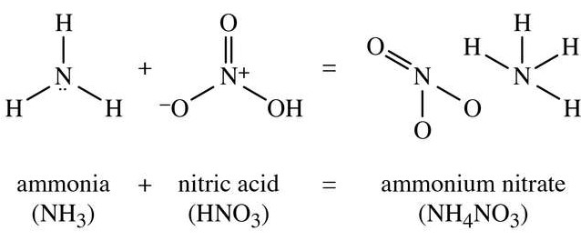
Рис. 1.1 Будова хімічної сполуки аміачної селітри

Основні стадії виробництва аміачної селітри

Нітрат амонію (NH4NO3) отримують шляхом нейтралізації азотної кислоти (HNO3) аміаком (NH3). Усі заводи аміачної селітри виробляють водний розчин аміачної селітри шляхом реакції аміаку та азотної кислоти в нейтралізаторі.
Процес включає кілька одиничних технологічних операцій, включаючи: (1) формування та концентрування розчину,
(2) утворення твердих речовин,
(3) фінішну обробку,
(4) просіювання та нанесення покриття
(5) упаковку продукту в мішки.
У деяких випадках розчини можуть бути змішані для маркетингу як рідкі добрива. Кількість використовуваних операцій залежить від специфікації продукту. Наприклад, заводи, що виробляють лише розчини нітрату амонію, використовують лише формування розчину, змішування розчину та операції з перевезення наливом. Заводи, що виробляють твердий продукт аміачної селітри, можуть використовувати всі операції. Приблизно 15–20 % (об/об) аміачної селітри, приготовленої таким чином, використовується для вибухових речовин, а решта – для добрив.
Добавки, такі як нітрат магнію або оксид магнію, можуть бути введені в розплав перед затвердінням, щоб підвищити температуру кристалічного переходу, діяти як осушувач (видаляючи воду) або знизити температуру затвердіння. Вироби іноді покривають глиною або діатомовою землею, щоб запобігти агломерації під час зберігання та транспортування, хоча добавки можуть усунути потребу в покритті. Кінцеві тверді продукти просіюються, щоб виділити частинки які не відповідають регламентованому розміру. Вони розчиняються і відправляються на повторну переробку.
Аміачна селітра продається в декількох формах, залежно від її використання. Наприклад, рідка нітрат амонію може продаватися як добриво, як правило, у поєднанні з сечовиною, або рідка селітра амонію може бути сконцентрована для утворення розплаву нітрату амонію для використання в процесах утворення твердих речовин. Тверда аміачна селітра може вироблятися у вигляді гранул, зерен, лусок або кристалів. Залежно від концентрації розплаву гранули аміачної селітри можуть виготовлятися у формі високої або низької щільності. Гранули та кристали високої щільності використовуються як добриво, тоді як зерна аміачної селітри використовуються виключно у вибухових речовинах.
Отже, зазначимо конкретні головні стадії. Перше – приготування розчину нітрату амонія шляхом нейтралізації азотної кислоти аміаком в слабокислому серидовищі. Друге – випаровування. Третє – розприскування або гранулювання розплаву у відповідно призначених для цього вежах. Четверте – охолодження гранульованого продукту в барабанних ємностях. П`яте – очистка газових викидів. Шосте – обробка гранул за допомогою агентів, що зменшують злежуваність продукту. Сьоме і останнє - упаковка та відправка готової продукції. На Рис. 1.2 наведено схему виготовлення лускатної аміачної селітри.
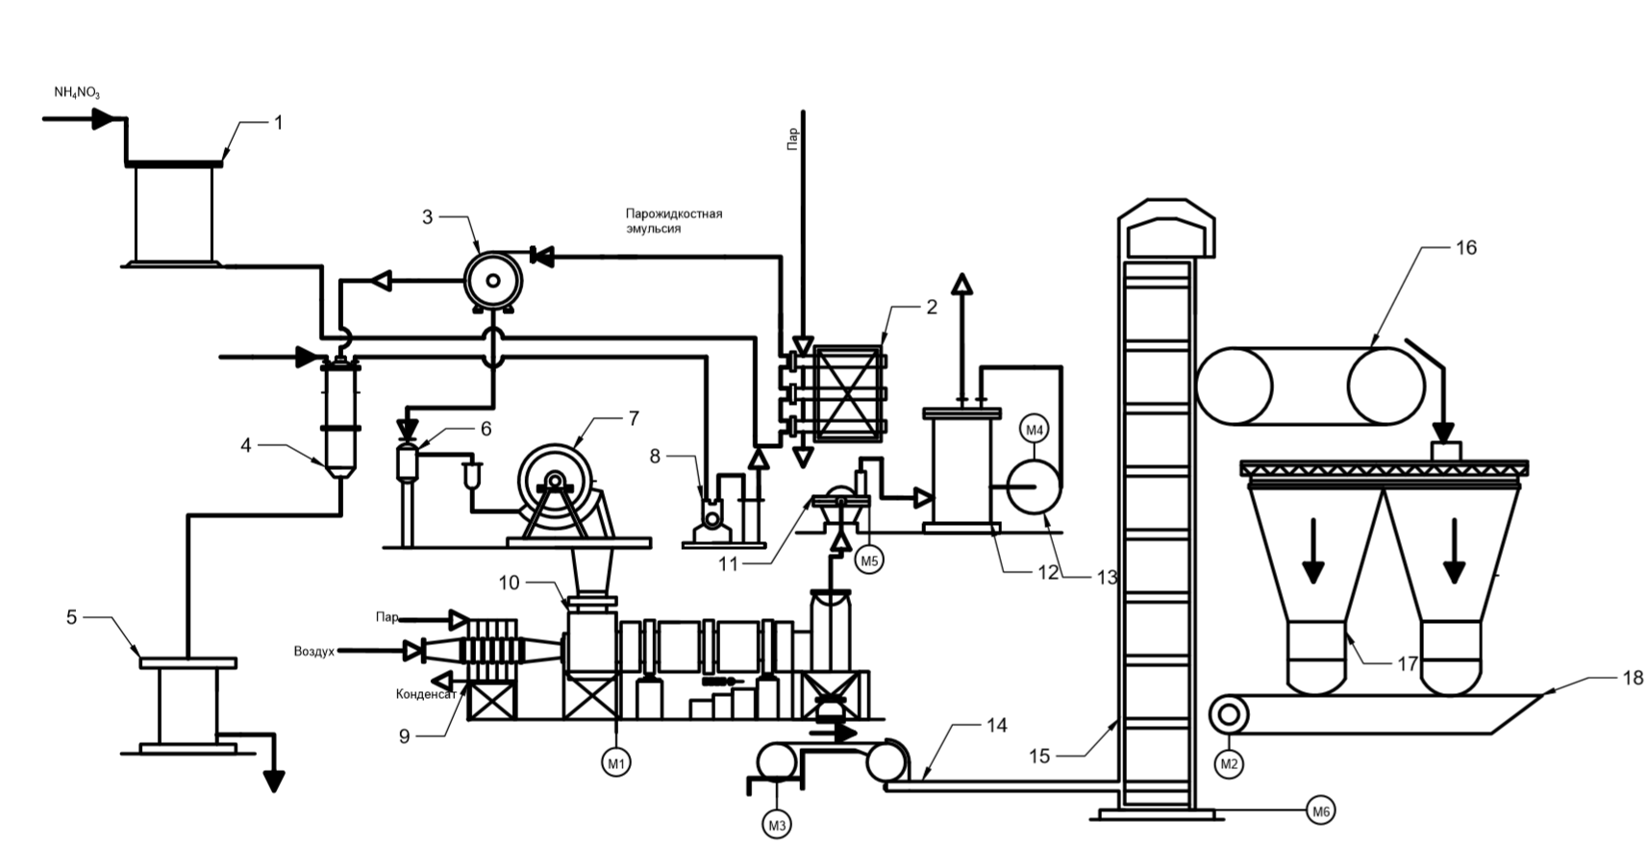
Рис.1.2. Схема виготовлення лускатної аміачної селітри
1- напірний бак, 2-випарний апарат, 3-сепаратор, 4-барометричний конденсатор, 5-барометричний ящик, 6-гідравлічний затвор, 7-охолоджуючий валець, 8-вакуум-насос, 9-калорифер, 10-сушильний барабан, 11-вентилятор, 12-промивний скрубер, 13-насос, 14,18-транспортер, 15-елеватор, 16-магнітний сепаратор, 17-бункер

  - Аналіз процесу випаровування як об'єкта автоматизації

Одним з основних апаратів технологічної системи є випарна установка.
Випаровування - це нагрівання хімічного розчину з ідеєю збільшення концентрації фази з низькою летучістю шляхом випаровування фази з високою. Випарні установки концентрують розчинений екстракт до значення, яке відповідає завідома зазначеним регламентованим нормам виробництва. Часто, процес випарювання поєднується з перегонкою, при котрому більш летюча фаза конденсується після випаровування, а конденсат рекуперують.
Наведемо приклади деяких випарних установок.
Бульбашковий випарник. Суміш рідкого продукту і розчинника нагрівають в резервуарі з мішалкою до випаровування розчинника. Більш швидко киплячий компонент накопичується в парі, котрий безперервно відводиться і зріджується в розміщеному нижче по потоку конденсаторі. Залишившийся концентрат випаровується до тих пір, до поки не буде досягнуте значення пропорції розчинника. Завдяки точно регульованій температурі випаровування цей процес дозволяє досягти високої кінцевої концентрації, однак він і має свої мінуси, він займає дуже багато часу через невелику поверхню випаровування. Бульбашкові випарники часто використовуються у процесах виготовлення екстрактів рослин у смакових та тютюнових промисловостях. Приклад бульбашкового випарника наведено на Рис.1.3.
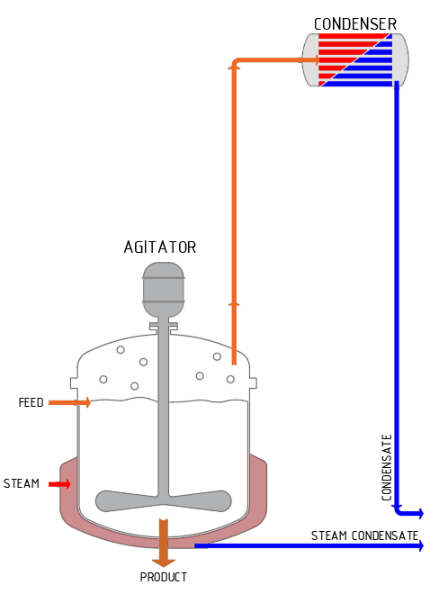
Рис.1.3 Схема бульбашкового випарника

Наступним прикладом може слугувати випарник з падаючою плівкою. Суміш рідкого продукту і розчинника розподіляється в верхній частині нагрівальних трубок, стікая по стінкам внутрішніх трубок в вигляді тонкої плівки. Зовнішня стінка трубок нагрівається, в результаті чого рідка плівка закипає і випаровується. Більш концентрована суміш продукту і розчинника, і пари розчинника відокремлюються один від одного в наступному сепараторі. Цей процес повторюється декілька разів, поки не буде досягнута задана концентрація. Забруднення внутрішньої частини трубок запобігається за рахунок низхідного потоку рідкої плівки. Випарники з падаючою плівкою часто використовують для великих об`ємів виробництва і отримання сипучих кінцевих концентратів. Приклад випарника з падаючою плівкою наведено на Рис.1.4.

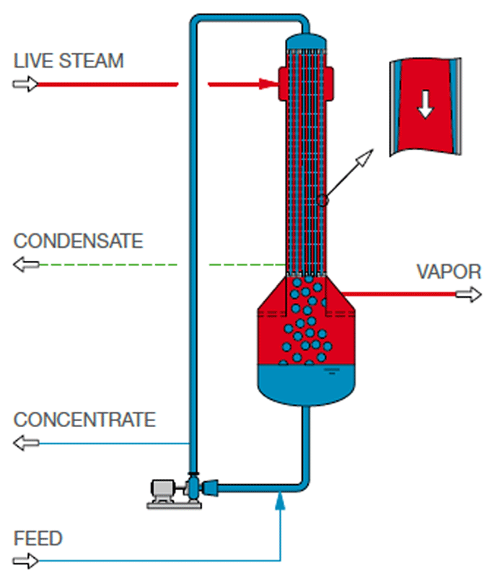

Рис.1.4 Схема випарника з падаючою плівкою

Ще одним прикладом слугує циркуляційний випарник у якості випарника з природною, або примусовою циркуляцією з трубчатим теплообмінником або пластинчатим теплообмінником (процес неперервний). Процес такий самий, як і в випарниках з падаючою плівкою, с тією різницею, що труби заповнені сумішшю продукту і розчинника. Ризик забруднення трубок вищий, за рахунок меншої швидкості потоку, однак виробничі витрати нижчі. Циркуляційні випарники являють собою пріоритетні рішення для рослинних екстрактів при виробництві ароматизаторів. Приклад циркуляційного випарника наведено на Рис.1.5.

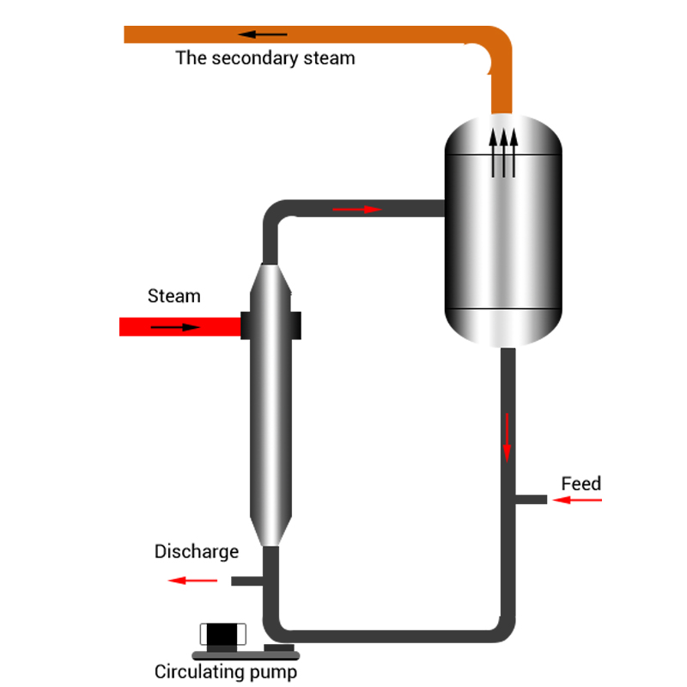
Рис.1.5 Схема циркуляційного випарника

Четвертим прикладом будуть слугувати тонкоплівкові випарники. Суміш рідкого продукту і розчинника направляються згори на внутрішню стінку вертикального резервуару і наноситься у вигляді плівки за допомогою мішалки з установленими на стіну лопатями. Розчинник випаровується на нагрітій стінці резервуара і збирається в розміщеному нижче по потоку конденсаторі. Потім випарений продукт видаляють з випарника при відповідній бажаній концентрації. Тонкоплівкові випарники дозволяють досягти значно більш високих кінцевих концентрацій продуктів високої в`язкості при низькій продуктивності. Оскільки даний процес доволі щадний, він часто використовується для активних інгредієнтів в фармацевтичній і косметичній промисловостях. Приклад тонкоплівкового випарника наведено на Рис.1.6.

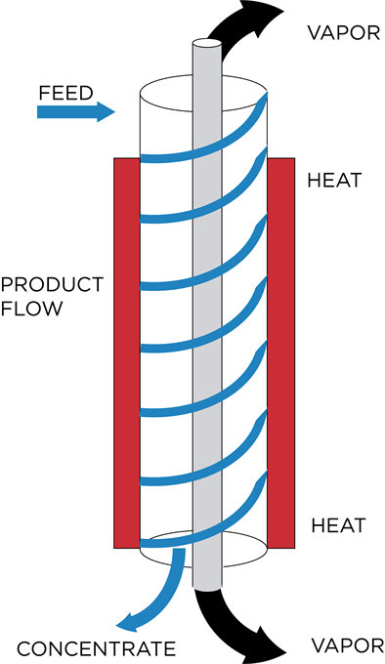
Рис.1.6 Схема тонкоплівкового випарника

Крайнім прикладом слугує вакуумна випарна установка. Вакуумне випаровування використовується для збільшення концентрації розчинених речовин. Процес заснований залежності температури кипіння від тиску повітря. В порівнянні с класичним випаровуванням, тиск в камері зменшено, відповідно, це означає, що температура кипіння менша. Більш низька температура кипіння потребує менш інтенсивного джерела енергії для нагрівання. Ось чому експлуатаційні витрати дуже низькі.
Вакуумне випаровування має два виходи, перший – це дистилят, другий – концентрат. Концентрат використовується далі, оскільки являє собою бажаний продукт. Воно дозволяє знизити кількість стоків на 95%. Саме цьому їх використовують в системах з нульовими викидами рідини. При вакуумному випаровуванні не потребуються будь-які хімічні добавки, що являє собою ще одну причину того, що вакуумні випарники дуже екологічні.
Використання вакуумних випарних апаратів:
- Хімічна промисловість
- Металургія
- Машинобудування
- Харчова промисловість
- Фармацевтична промисловість
Приклад вакуумного випарного апарату наведено на Рис.1.7.

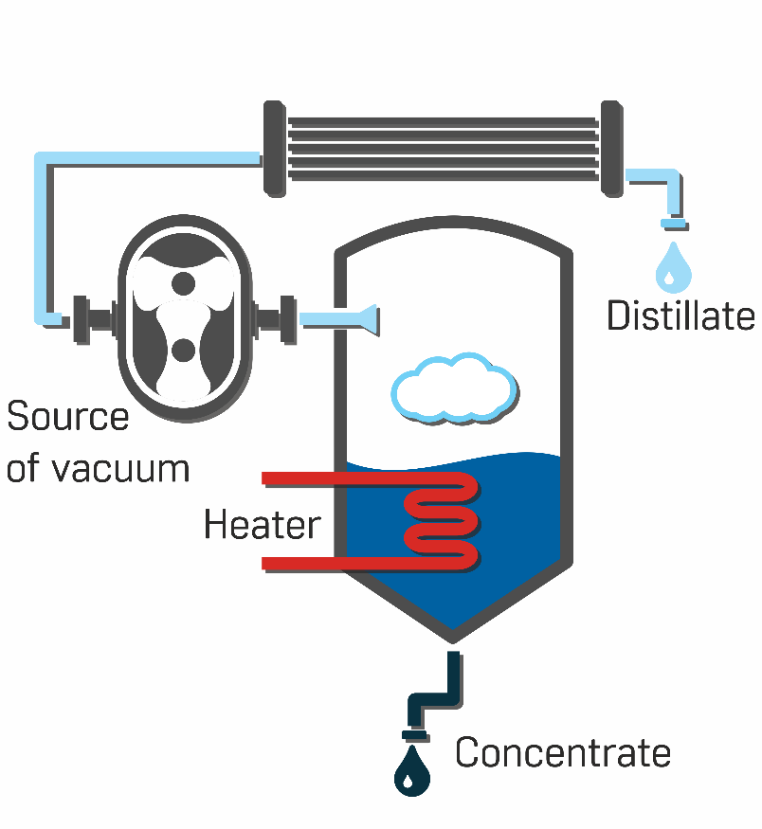
Рис.1.7 Схема вакуумного випарного апарату

Залежно від вимог виробництва, випарні установки можна оптимізувати для підвищення безпеки продукції, або зниження споживчої енергії. Наприклад багатоступеневе поєднання для енергозберігаючого випаровування; вакуумна система для зменшення температури випаровування. Система для запобігання окислення продукту.

  - Приклади автоматизації випарного апарату

Приклад 1. Даний приклад слугує типовим прикладом рішення задачі автоматизації випарного апарату[1]. На прикладі однокорпусної випарної установки, розглянемо основні принципи керування. Приклад схеми автоматизації такої установки наведено на рис.1.8. Відмітимо те, що основним показником ефективності в процесі випаровування є концентрація вихідного упареного розчину, а підтримання цієї концентрації на заданому рівні – метою управління.
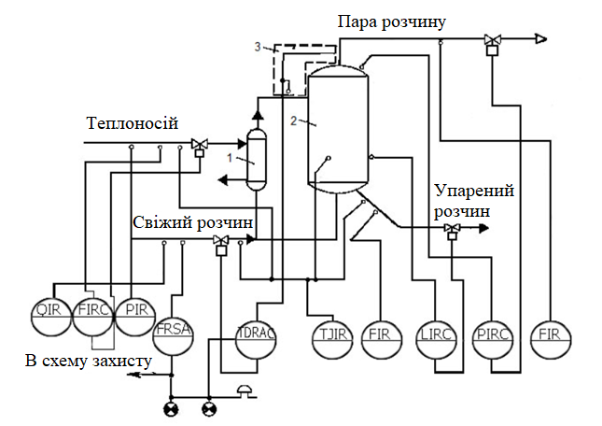
Рис.1.8 Cхема автоматизації однокорпусної випарної установки з природною циркуляцією

Принцип керування концентрацією на виході полягає у зміні витрати теплоносія. Оскільки витрата свіжого розчину на вході в апарат, визначається ходом технологічного процесу на попередніх етапах, то цей параметр не може бути використано для регулювання рівня або концентрації. Саме для таких випадків, концентрацію регулюють зміною витрати теплоносія. Також, аналогічно до цього, виникає ситуація, якщо наступним процесом визначається витрата упареного розчину. В такому випадку, витрата свіжого розчину використовується лише для стабілізації рівня у випарному апараті, проте єдиним керуючим впливом на стабілізацію концентрації буде зміна витрати теплоносія.
Приклад 2. Регулювання при постійній концентрації розчиненої речовини у свіжому розчині. У випадку коли відсутній один з найсильніших збурюючих впливів, а саме зміна концентрації свіжого розчину, доцільно замість складного контуру керування, встановити регулятор свіжого розчину. При цьому концентрацію упареного розчину на виході просто контролюють і періодично вводять поправки до регуляторів системи, відповідно до її значення. Однією з переваг такого принципу керування є те, що при сильній зміні витрати свіжого розчину і теплоносія, можна покращити якість регулювання одного з показників ефективності, а саме зменшити запізнення, регулюючи співвідношенням цих витрат. Даний регулятор співвідношення також буде реагувати і на інші збурення, оскільки в кінцевому підсумку, вони призведуть до спрацювання регулятора концентрації упареного розчину і зміні витрати свіжого розчину.
Приклад 3. Регулювання концентрації упареного розчину шляхом зміни його витрати. В окремих випадках, для запобігання оголення гріючих труб кип 'ятильника висуваються підвищені вимоги до вузла регулювання рівня у випарному апараті. Якість регулювання рівня покращується за рахунок внесення регулюючої дії зміни витрати свіжого розчину на вході. В такому випадку, концентрацію упареного розчину стабілізують шляхом зміни витрати упареного розчину, а вузли керування витрати та тиску теплоносія стабілізують, тобто залишають незмінними.
Приклад 4. Керування випарними апаратами періодичної дії. Операція випаровування в такому випадку здійснюється шляхом стабілізації рівня зміною витрати свіжого розчину до досягнення заданого значення температурної депресії. При спрацюванні реле температурної депресії, пристрій управління дає сигнал, на відкриття магістралі упареного розчину, та закриття свіжого розчину, та теплоносія, шляхом припинення подачі живлення регуляторам тиску та рівня. В таких апаратах, а саме аперіодичної дії, стабілізація тиску регулюється витратою теплоносія. Починається операція вивантаження. Після повного вивантаження апарату, за сигналом від реле рівня знову починається операція завантаження і випаровування. Також існує можливість напівперіодичного режиму роботи, коли випарний апарат випорожнюється не повністю, а лише частково. Для такого принципу керування, регулятор керування рівня повинен бути доповненим логічним пристроєм, який при досягненні деякого проміжного значення спрацьовує і дає сигнал на виконавчий механізм для відкриття клапану свіжого розчину. Таким чином знижується концентрація розчину, спрацьовує реле температурної депресії і вивантаження продукту припиняється.
Проаналізувавши відомі системи автоматизації випарних апаратів, можемо зробити висновок, що для процесу виготовлення лускатної аміачної селітри, найкраще підходить перший варіант керування, оскільки відповідає нашим вимогам неперервної дії та керування відбувається за рахунок зміни витрати теплоносія, що не впливає на хід технологічного процесу до випарного апарату та після нього.

  - Постановка задачі автоматизації

Метою магістерської дисертації є побудова системи автоматизації процесу виробництва лускатної аміачної селітри , яка в свою чергу, повинна задовольняти наступним вимогам:
- Отримання вихідного продукту, що відповідає регламенту і нормам
- Збільшення продуктивності виробництва
- Задоволняти потреби ресурсозбереження
- Вихідний продукт найкращої якості

- СТВОРЕННЯ СИСТЕМИ АВТОМАТИЗАЦІЇ ВИРОБНИЦТВА
ЛУСКАТНОЇ АМІАЧНОЇ СЕЛІТРИ
  - Побудова експертної системи

Передумовою будь-якого проектування є збір відображення та аналіз даних за для побудови оптимальних рішень. Перед побудовою нашої системи автоматизації процесу виготовлення лускатної аміачної селітри було вирішено провести дослідження та створити базу знань з всебічною інформацією про головні технологічні об’єкти системи, а саме нейтралізатор, випарний апарат та охолоджуючий валець. Безпосередньо саме ці апарати є фундаментальними, що і закладують основні властивості вихідного продукту.
База знань – це технологія, яка використовується за для зберігання складної структурованої . Термін «база знань» був придуманий щоб відобразити різницю від більш розповсюдженого терміну «база даних».
Перші системи, що базувались на знаннях , мали необхідність в даних повністю протилежним тим, що висувалися до баз даних. Експертна система потребує структурованих даних. Не тільки таблиці зі строками та числами, але і вказівники на інші об`єкти, що в свою чергу мають ще додаткові вказівники. Ідеальним прикладом такої бази знань є об`єкта модель. Вимоги до величини бази знань, також відрізняються від звичайної бази даних. База знань, необхідна для того, щоб знати факти про «світ». На рис.2.1. наведено структурно – параметричну схему фрагменту процесу виготовлення лускатної аміачної селітри.

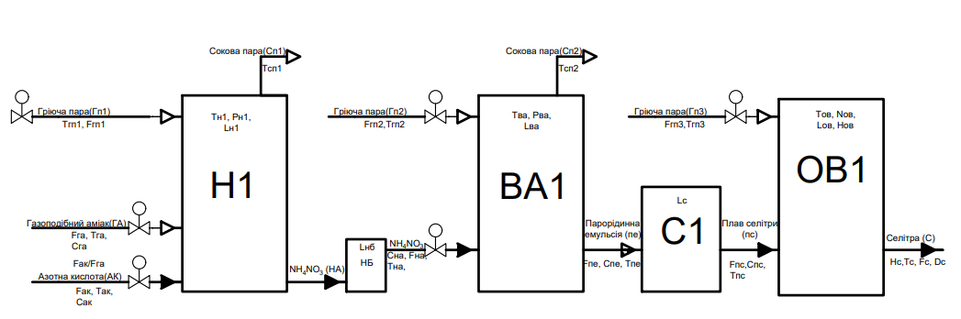
Рис.2.1. Фрагмент структурно-параметричної схеми процесу виготовлення лускатної аміачної селітри
Н1 – нейтралізатор, НБ – напірний бак, ВА1 - випарний апарат, С1 – сепаратор,
ОВ1 – охолоджуючий валець
Побудувавши структурно – параметричну схему та описавши всі ті змінні, які можуть прямо або опосередковано впливати на якість готового продукту на виході. На основі зібраних та регламентованих даних було побудовано базу знань, яка наведена у Додатку 2. Разом з тим, сформовано дерево аварійних ситуацій з рекомендаціями по їх усуненню. Дерево наведено у додатку 3.

  - Визначення параметрів контролю, керування та сигналізації

Отже після проведення дослідницької роботи та формування бази знань, необхідно висунути вимоги до параметрів контролю, керування та сигналізації.
Відповідно до технологічної схеми процесу виготовлення лускатної аміачної селітри рис. 1.2., першим в черзі йде Напірний бак (1). Основною вимогою до контролю та керування даного технологічного об`єкту є контроль рівня сировини в середині нього (верхньої і нижньої границь), за для уникнення аварійних ситуацій. Першою з таких ситуацій може бути надлишок сировини в середині баку. Другою ж, її брак, що в свою чергу може призупинити процес, який в свою чергу є неперервним і може внести свої корективи з приводу продуктивності. Ще однією вимогою є контроль витрати потоку нейтралізованого аміаку.
Наступним по потоку стоїть Випарний апарат (2). Один з основних апаратів виробництва, що формує фізико-хімічні властивості аміачної селітри. За для стабільної роботи, необхідно передбачити наступні фактори, а саме, контроль тиску в середині апарату з системою сигналізації. Основною прерогативою такого рішення є його вибухонебезпечність у разі не справності. Наступним і одним з головних рішень, є організація системи керування концентрації упареного розчину, на виході з апарату, шляхом зміни витрати теплоносія. Третім ключовим параметром системи автоматизації є контроль температури теплоносія, а саме гріючої пари, з відповідною системою сигналізації. Температура повинна бути в околі 170-175 ºC.
Третім апаратом на виробництві є Сепаратор (3). До нього висуваються вимоги контролю рівня сировини в середині апарату. Як і випадку з напірним баком, брак продукції, може призвести до значного зниження продуктивності. Організувати систему керування апаратом за витратою плаву на виході.
Четвертим технологічним об`єктом є Барометрий конденсатор (4). Вимогами до нього є регулювання рівню та контроль температури конденсації пари.
Барометричний ящик (5). Організація контролю рівня.
Охолоджуючий валець (7). Необхідність контролю температури в заданому діапазоні, відповідно до технологічного регламенту, а саме 140 – 150 ºC.
Калорифер (9). Організувати керування витратою пари та повітря на вході до технологічного апарату.
Ще одним, з головних апаратів виробництва є Сушильний барабан (10). Саме він формує кінцеву вологість готової продукції. Один з важливих параметрів аміачної селітри, оскільки, якщо вологість висока, то продукт злежується, що призводить до браку продукції і неможливості подальшого його продажу. В такому випадку необхідно контролювати температуру в апараті. Також є необхідність в екстренній зупинці мотору М1, який відповідає за барабан, у разі несправності і зупинки мотору М3.
Вакуум насос (11). Забезпечити блокування мотору М5у разі несправності і зупинки мотора М4.
Промивний скрубер (12). Організація контуру керування концентрацією на виході, щоб уникнути подальшого потрапляння та забруднення шкідливими речовинами атмосфери.
Транспортер (14). Блокувати мотор транспортера М3 у разі аварійної зупинки мотору М1.
Елеватор (15). Блокувати мотор транспортера М6 у разі аварійної зупинки мотору М3.
  - Опис схеми автоматизації

Після формування бази знань та висування вимог до контролю, керування і сигналізації технологічних параметрів у схемі виробництва лускатної аміачної селітри, було розроблено та побудовано схему автоматизації, підібрано відповідні технологічні устаткування, що занесені до Додатку 1 Специфікація устаткування, виробів і матеріалів.
В контурі 1 було організовано контроль витрати потоку NH₄NO₃ на вході технологічного об`єкту, а саме до напірного баку. Даний контур включає наступні елементи: діафрагму(1-1), дифманометр(1-2) та автоматичний показувальний мікропроцесорний пристрій(1-3).
В контурі 2 організовано систему регулювання рівня у напірному баку розчину NH₄NO₃. Даний контур включає наступні елементи: радарний рівнемір(2-1), мікропроцесорний регулятор(2-2) та регулюючий клапан(2-3).
В контурі 3 організовано систему керування концентрації упареного розчину NH₄NO₃ на виході з випарного апарату. Даний контур включає наступні елементи: концентратомір(3-1), автоматичний міст(3-2), мікропроцесорний регулятор(3-3) та та регулюючий клапан(3-4).
В контурі 4 організовано систему контроля рівня парорідинної емульсії в сепараторі. Даний контур включає: радарний рівнемір(4-1), мікропроцесорний регулятор(4-2) та регулюючий клапан(4-3).
В контурі 5 організовано регулювання витрати пари на вході до барометичного конденсатору. Даний контур включає: діафрагму(5-1), дифманометр(5-2), мікропроцесорний регулятор(5-3) та регулюючий клапан(5-4).
В контурі 6 організовано регулювання рівню у барометричному конденсаторі. Даний контур включає: радарний рівнемір(6-1), мікропроцесорний регулятор(6-2) та регулюючий клапан(6-3).
В контурі 7 організовано систему контролю температури конденсату в барометричному конденсаторі. Даний контур включає: термоперетворювач опору з уніфікованим вихідним сигналом(7-1) та автоматичний показувальний мікропроцесорний пристрій(7-2).
В контурі 8 організовано систему керування витрати несконденсованої пари. Даний контур включає: діафрагма(8-1), дифманометр(8-2), мікропроцесорний регулятор(8-3) та регулюючий клапан(8-4).
В контурі 9 організовано систему керування рівня конденсату в середині барометричного ящику. Даний контур включає: радарний рівнемір(9-1), мікропроцесорний регулятор(9-2) та регулюючий клапан(9-3).
В контурі 10 організовано систему керування витратою плаву аміачної селітри на вході в охолоджуючий валець. Даний контур включає: діафрагму(10-1), дифманометр(10-2), мікропроцесорний регулятор(10-3) та регулюючий клапан(10-4).
В контурі 11 організовано систему контролю температури плаву в кориті охолоджуючого вальця. Даний контур включає: термоперетворювач опору з уніфікованим вихідним сигналом(11-1) та автоматичний показувальний мікропроцесорний пристрій(11-2).
В контурі 12 організовано систему керування витрати пари на вході до калориферу. Даний контур включає: діафрагму(12-1), дифманометр(12-2), мікропроцесорний регулятор(12-3) та регулюючий клапан(12-4).
В контурі 13 організовано систему керування витрати повітря на вході до калорифера. Даний контур включає: діафрагму(13-1), дифманометр(13-2), мікропроцесорний регулятор(13-3) та регулюючий клапан(13-4).
В контурі 14 організовано систему контролю температури в середині охолоджуючого барабану. Даний контур включає: термоперетворювач опору з уніфікованим вихідним сигналом(14-1) та автоматичний показувальний мікропроцесорний пристрій(14-2).
В контурі 15 організовано систему контролю витрати води на вході в промивний скрубер. Даний контур включає: діафрагму(15-1), дифманометр(15-2) та автоматичний показувальний мікропроцесорний пристрій(15-3).
В контурі 16 організовано систему контролю температури гріючої пари на вході у випарний апарат. Даний контур включає: термоперетворювач опору (16-1), автоматичний міст(16-2) та автоматичний показувальний мікропроцесорний пристрій з функцією сигналізації(16-2).
В контурі 17 організовано систему контролю тиску в середині випарного апарату. Даний контур включає: трубку бурдона, дифманометр(17-1) та автоматичний показувальний мікропроцесорний пристрій з функцією сигналізації(17-2).
В контурі 18 організовано систему керування концентрації газів на виході з промивного скрубера. Даний контур включає: концентратомір(18-1), автоматичний міст(18-2), мікропроцесорний регулятор(18-3) та та регулюючий клапан(18-4).
В контурі 19 забезпечено дистанційне керування електромотору. Даний контур включає: магнітний пускач (МП1), кнопку вмикання(SA1), пост управління кнопковий(SB1,SB2) та сигнальні лампи червоного та зеленого кольору(HL6,HL7).
В контурі 20 забезпечено дистанційне керування електромотору. Даний контур включає: магнітний пускач (МП2), кнопку вмикання(SA2), пост управління кнопковий(SB3,SB4) та сигнальні лампи червоного та зеленого кольору(HL10,HL11).
В контурі 21 забезпечено дистанційне керування електромотору. Даний контур включає: магнітний пускач (МП3), кнопку вмикання(SA3), пост управління кнопковий(SB5,SB6) та сигнальні лампи червоного та зеленого кольору(HL14,HL15).
В контурі 22 забезпечено дистанційне керування електромотору. Даний контур включає: магнітний пускач (МП4), кнопку вмикання(SA4), пост управління кнопковий(SB7,SB8) та сигнальні лампи червоного та зеленого кольору(HL18,HL19).
В контурі 23 забезпечено дистанційне керування електромотору. Даний контур включає: магнітний пускач (МП5), кнопку вмикання(SA5), пост управління кнопковий(SB9,SB10) та сигнальні лампи червоного та зеленого кольору(HL22,HL23).
В контурі 24 забезпечено дистанційне керування електромотору. Даний контур включає: магнітний пускач (МП6), кнопку вмикання(SA6), пост управління кнопковий(SB11,SB12) та сигнальні лампи червоного та зеленого кольору(HL26,HL27).

Висновки до розділу 2

У розділі 2 на основі зібраних та регламентованих даних було побудовано базу знань. Разом з тим, сформовано дерево аварійних ситуацій з рекомендаціями по їх усуненню. Було висунуто вимоги до контролю, керування та сигналізації технологічних параметрів. Побудовано систему автоматизації технологічного процесу виготовлення лускатної аміачної селітри і розроблено відповудну схему автоматизації.
- МАТЕМАТИЧНЕ МОДЕЛЮВАННЯ ВИПАРНОГО АПАРАТУ ЯК ОБ`ЄКТА КЕРУВАННЯ

Випарний апарат є одним з основних у виробництві лускатної аміачної селітри. Саме він формує одну з основних хімічних властивостей аміачної селітри, а саме концентрацію NH₄NO₃ в упареному розчині.
Математичному опису різноманітних типів випарних апаратів присвячено достатньо багато робіт [2],[3], [4]. Здебільшого розглядаються випарні апарати, що обігріваються водяною парою. Більшість моделей випарних апаратів побудовані на базі наступних допущень:
- щільність речовини у будь-якій точці випарного апарату дорівнює
густини на виході з нього;
- вторинна пара та розчин у сепараторі знаходяться у термодинамічному рівноваги;
- теплоємності всіх технологічних потоків постійні;
- накопление конденсата на стенках греющей камеры и сепаратора отсутствует;
- температура речовини у всіх точках апарату однакова;
- винесення рідини пором не відбувається;
- відсутні теплові втрати через корпус;
- процеси кристалізації речовини не відбуваються.
Для опису енергетичного балансу випарного апарату використовується система з трьох диференціальних рівнянь, що описують зміни температури парорідинного простору. Спільно з цими рівняння розглядаються ще два диференціальних рівнянь, що описують зміну рівня і концентрації розчину у сепараторі випарного апарату. Таким чином, система диференціальних рівнянь, що описують перехідні режими у випарному апараті має вигляд:
$$\left\{\begin{aligned}a1\frac{dTп}{dτ}=-a2Tп+a3Tпн+a4\left(Ws+Wп\right)+a5(Tп) \\ с1\frac{dTпн}{dτ}=-c2Tпн+c3Tп+c4T \\ d1\frac{dT}{dτ }=-d2T+d3Tпн-d4Wv+d5 \\ e1\frac{dh}{dτ}=Sf-Sp-Wv \\ f1\frac{dC}{df}=CfSf-C(Sf-Wv)\end{aligned}\right.$$
(3.1)
де $Tп,Tпн, T$ – відповідно температура пари в гріючій камері, температура поверхні нагріву та температура розчину в апараті, °C;
Sf, Sp – відповідно масова витрати свіжого і упареного розчинів кг/год
Cf, С - відповідно концентрація свіжого і упареного розчинів, кг/м³
h – рівень розчину в апараті, м
Ws, Wv, Wп – відповідно витрата гріючої пари , вторинної пари на відтяжки неконденсуючих газів, кг/год
Коефіцієнти a1, c1, d1, e1, f1 рівнянь характеризують інерційність випарного апарату відповідно за температурою пари в камері, що гріє, температурах поверхні нагрівання, киплячої рідини, концентрації та рівнем. Інші коефіцієнти характеризують статичні властивості апарату.
Ключовою властивістю всіх вивчених робіт є те, що для опису динаміки процесу випарювання використовується підхід, заснований на вирішення спільної системи диференціальних рівнянь, матеріального, елементарного та теплового балансів. Лінеаризація даних рівнянь дозволяє отримувати математичні моделі динаміки процесів в околиці стаціонарних режимів, які можуть використовуватися для вирішення задач синтезу регуляторі та моделювання динаміки систем стабілізації.
На основі проаналізованих робіт, присвячених моделюванню випарного апарату, у якості спрощення математичного опису можливе використання моделі випарного апарату із зосередженими параметрами.
Приймемо наступну систему допущень при математичному моделювання випарного апарату:
- концентрація неконденсованих газів у парі при нормальному відведенні цих газів з камери, що гріє, менше 1%, так що їх масою можна знехтувати;
- для гріючої камери випарного апарату термодинамічна робота дорівнює нулю;
- зміна кінетичної енергії потоків маси не відбувається;
- ентальпії пари, що надходить у камеру і пара в камері рівні;
- об'єм плівки конденсату багато менше об'єму камери, що гріє;
- швидкості зміни температури пари та плівки конденсату рівні;
- стінка камери, що гріє, розглядається як зосереджена ємність;
- ізоляція розглядається як зосереджена ємність через її невелику акумулюючу здатність;
- труби випарника мають однакові геометричні розміри та виконані з матеріалу з однаковими теплофізичними властивостями;
- тепловий потік вздовж осі труби відсутній;
- всі труби випарника приймають однакову кількість тепла;
- при кипінні маса пари в парорідинному просторі значно менша маси рідини;
- при дослідженні перехідних процесів у випарному апараті, зміною кількості рідини в апараті при фазових переходах можна знехтувати;
- неоднорідність температури вважати зосередженим параметром;
- густина розчину - це зосереджений параметр, що дорівнює густині на виході з апарату, тобто свіжий розчин на вході в апарат миттєво змішується с рештою рідини.
Як правило, при побудові аналітичних моделей хімічних апаратів математичний опис зводиться до складання двох рівнянь балансів, а саме матеріального та теплового балансів системи, що базуються на фундаментальних законах збереження маси та енергії. В результаті динаміка матеріальних і теплових потоків в апараті описується наступною системою рівнянь.
$$\left\{\begin{aligned}\frac{dh}{dt}=\frac{1}{A}(Qf+Qr-Qp-\frac{Wv}{ρw}) \\ \frac{dρ}{dt}=\frac{1}{Ah}\left(Wv\left(\frac{ρ}{ρw}-1\right)-Qfρf\left(\frac{ρ}{ρf}-1\right)\right) \\ \frac{dT}{dt}=\frac{\left[Ws\left(is-ic\right)+Qfρf\left(if-i\right)+Qrρr\left(ir-i\right)+Wv\left(iv-i\right)-L(T-Tar)\right]}{ρfcfAh}\end{aligned}\right.$$
(3.2)
Де, А – площа поперечного перерізу випарного апарату, м²
ρw – густина води кг/м³
cf – питома теплоємність свіжого розчину, кДж/(°C*кг)
Ws – масова витрата гріючої пари, кг/год
i, is, if, ir,iv – відповідно ентальпія розчину в апараті, гріючої пари, свіжого розчину, флегми і вторинної пари, Дж/кг.
Масову витрату вторинної пари Wv знаходять за наступним алгебраїчним рівнянням:
$$Wv=\frac{QfρfcfTf-QpρcT+Qrρrir+Wsis}{iv}$$
(3.3)
Ентальпії знаходяться шляхом апроксимації табличних даних.
Тобто, дана модель відображає наступні пункти:
- динаміку зміни рівня розчину в середині апарату
- динаміку зміни концентрації/густини упареного розчину на виході з апарату
- динаміку зміни температури розчину в апараті
На основі даної математичної моделі випарного апарату, було отримано передавальну функцію технологічного об`єкту за каналом керування, витрата гріючої пари → концентрація упареного розчину.
$$Wk\left(p\right)=\frac{1.429}{436.87p+1}$$
(3.4)
Перехідна характеристика за каналом керування зображена на рис.3.1.
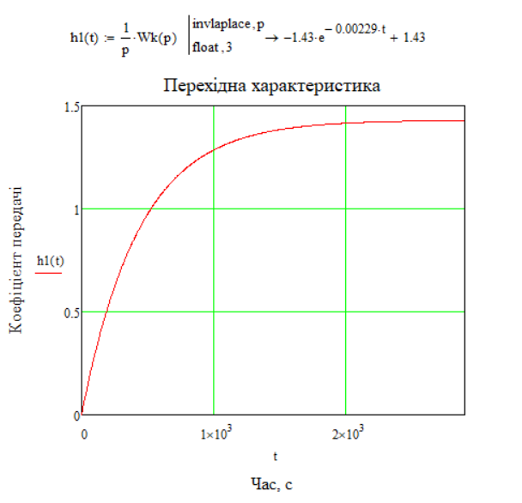
Рис. 3.1. Документ MathCAD з перехідною характеристикою ТОК за каналом
керування

Побудуємо для даного об`єкта частотні характеристики. На рис.3.2 зображено документ MathCAD з побудовою АЧХ.
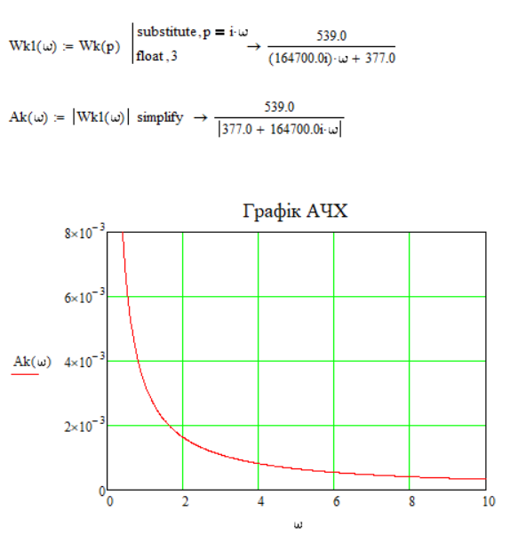
Рис. 3.2. документ MathCAD з побудовою АЧХ
На рис.3.3 зображено зображено документ MathCAD з побудовою ФЧХ.

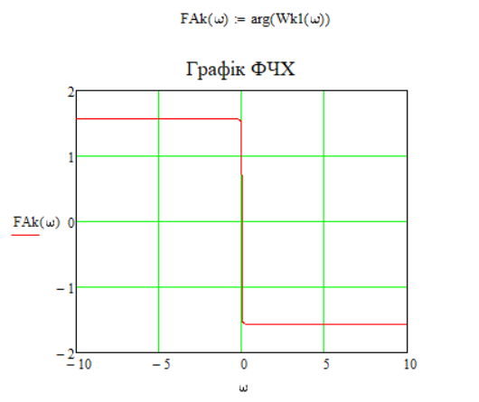
Рис. 3.3. документ MathCAD з побудовою ФЧХ
На рис.3.4 зображено зображено документ MathCAD з побудовою АФХ.
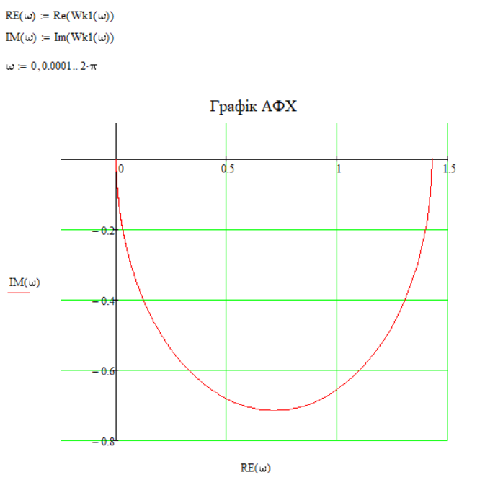
Рис. 3.4. документ MathCAD з побудовою ФЧХ

З отриманого результату слідує, що АФХ аперіодичної ланки першого порядку являє собою півколо, діаметр якої розташований на реальній осі та дорівнює коефіцієнту підсилення. При збільшенні частоти модуль вектору частотної функції ланки зменшується внаслідок повороту вектора передавальної функції проти часової стрілки.

Висновки до розділу 3

У третьому розділі було проведено аналіз випарного апарату, як об’єкта моделювання, зокрема визначено канали, які потребують моделювання; спираючись на баланси (тепловий та масовий) побудовано динамічну характеристики каналів; побувано амплітудно-частотну, фазо-частотну та амплітудно-фазову характеристику. Усі розрахунки було проведено у програмному засобі MathCad.
- СИНТЕЗ СИСТЕМ КЕРУВАННЯ ВИПАРНОГО АПАРАТУ
  - Обґрунтування для створення нечіткої системи керування
Для створення нечіткої системи керування було обрано керування концентрацією азоту в парорідинній емульсії на виході з випарного апарату. Керувальним впливом буде витрата гріючої пари на вході в апарат.
Фрагмент схеми автоматизації з обраним контуром керування наведено на Рис. 4.1.
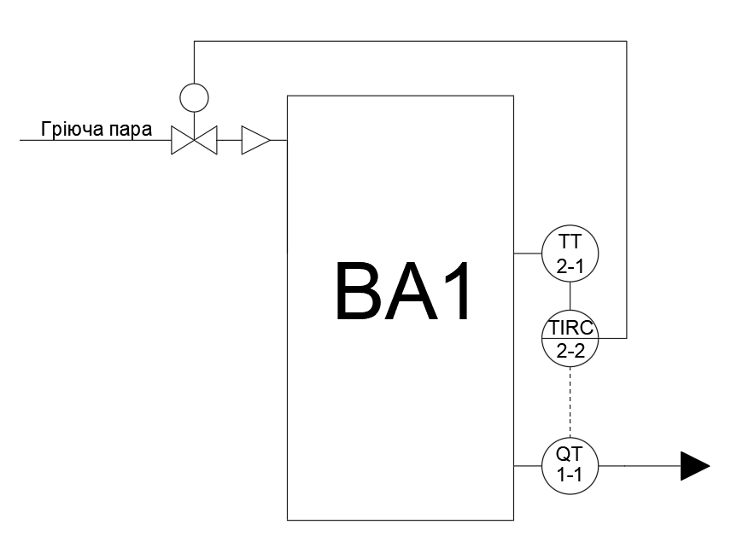
Рис.4.1 Фрагмент схеми автоматизації з обраним контуром керування

  - Опис лінгвістичних змінних

Для керування було обрано наступні лінгвістичні змінні: F – гріючої пари, T –температура в випарному апараті (далі ВА), x1- концентрація парорідинної емульсії на виході з випарного апарату.
Низька
Нижче середньої
< Витрата гріючої пари; Середня; 10 кг/с < F < 15 кг/с > ;
Вище середньої
Висока
Низька
Нижче середньої
< Температура в ВА; Середня; 100 °С < T < 150 °С > ;
Вище середньої
Висока
Низька
< Вихідна концентрація парорідинної емульсії; Середня; 90% < x1 < 98%>
Висока

Сформуємо функції належності для лінгвістичної змінної <Температура>. На рисунках 4.2 – 4.4 наведені функції належності для термів: “Низька”, “Нормальна”, “Висока” .
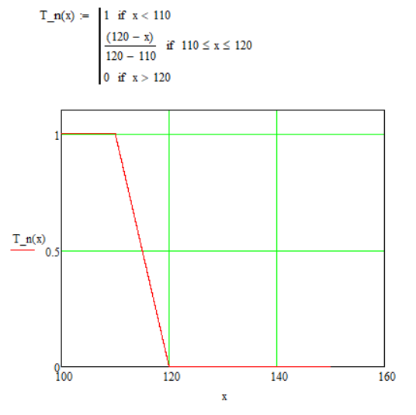
Рис.4.2 Документ MathCAD із функцією належності для терма Температура “Низька”

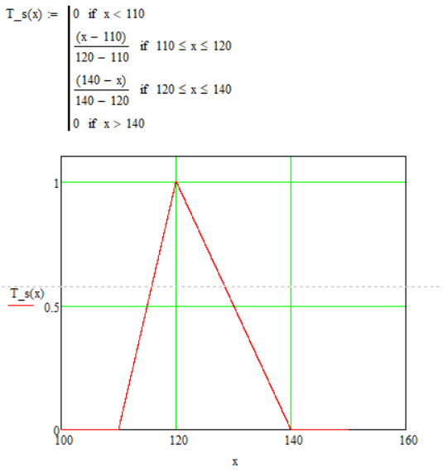
Рис.4.3 Документ MathCAD із функцією належності для терма Температура “Середня”
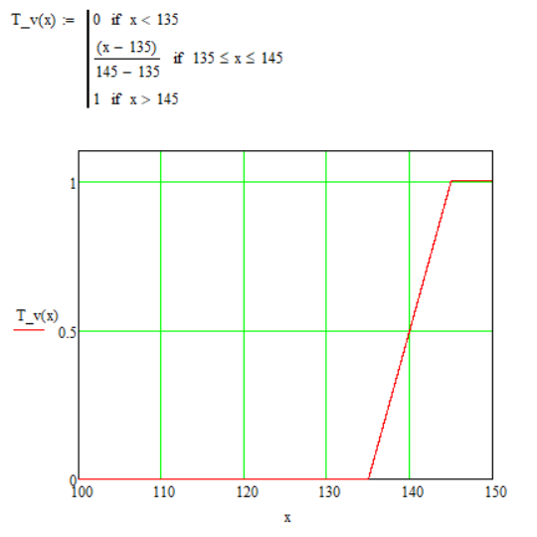
Рис.4.4 Документ MathCAD із функцією належності для терма Температура “Висока”
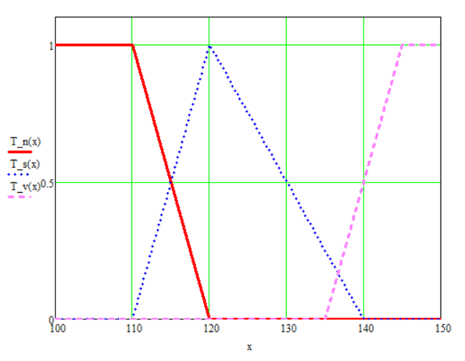
Рис.4.5 Документ MathCAD із функцією належності для трьох термів
Сформуємо функції належності для лінгвістичної змінної <Витрата гріючої пари>. На рисунках 4.6 – 4.8 наведені функції належності для термів: “Низька”, “Нормальна”, “Висока” .
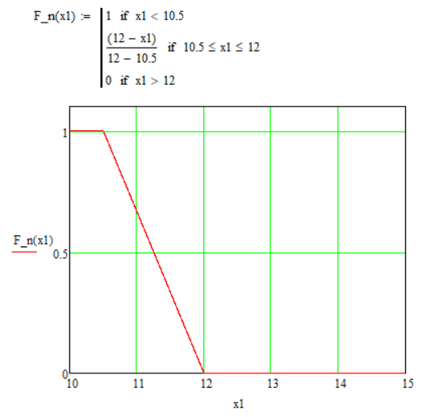
Рис.4.6 Документ MathCAD із функцією належності для терма Витрата “Низька”
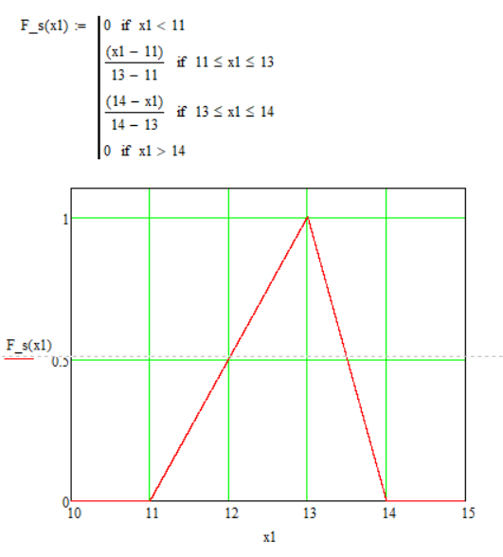
Рис.4.7 Документ MathCAD із функцією належності для терма Витрата “Середня”
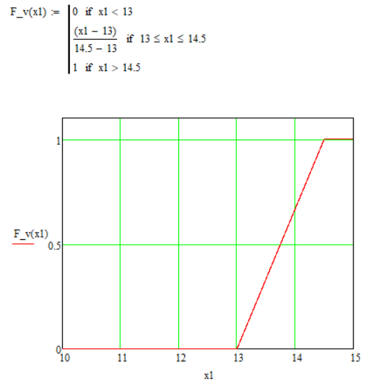
Рис.4.8 Документ MathCAD із функцією належності для терма Витрата “Висока”
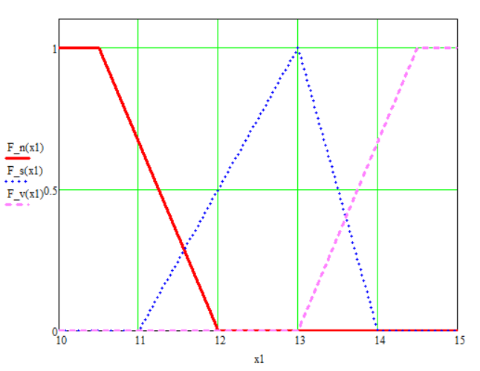
Рис.4.9 Документ MathCAD із функцією належності для трьох термів

  - Розробка продукційних правил нечіткої системи керування
Сформуємо нечіткі правила керування:
- If (Температура = Низька) { Витрата = Висока};
- If (Температура = Середня) { Витрата = Середня};
- If (Температура = Висока) { Витрата = Низька}.
Припустимо, що температура в ВА Т = 137°С. Розрахуємо степені входження цієї температури в кожен і-й терм. Результат наведено на Рис.3.10.
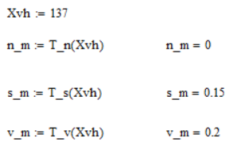
Рис.4.10 Документ MathCAD із розрахунком степеня входження зазначеної температури в кожен і-й терм
Урахування ступенів входження у ліві частини правил використовують для модифікації нечітких множин правих частин правил. Для цього запропоновано два методи: мінімуму та добутку. Та виконати суперпозицію. Розглянемо два методи виконання цієї операції − методи максимуму та підсумовування.
Використаємо метод добудку. Розрахунок методом добутку наведено на Рис.4.11.
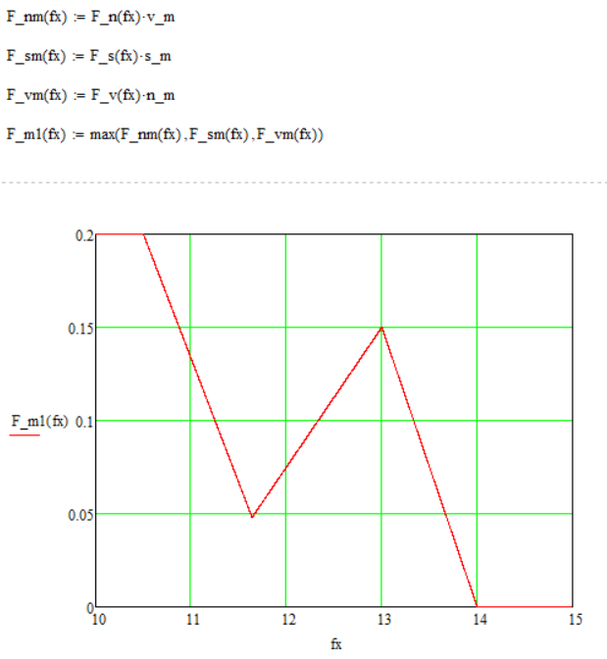
Рис.4.11 Документ MathCAD із модифікацією нечітких множин правих частин правил методом добутку (операція максимуму)
Розрахунок та результат фактичного значення витрати зображено на Рис.4.12.
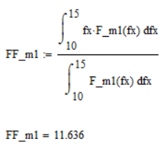
Рис.4.12 Документ MathCAD із розрахунком та результатом фактичного значення витрати
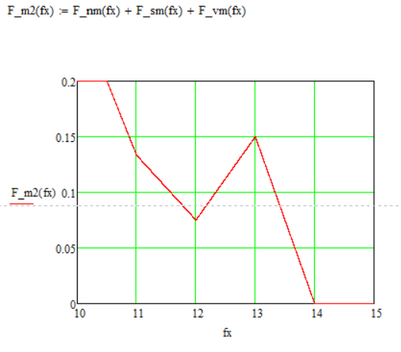
Рис.4.13 Документ MathCAD із модифікацією нечітких множин правих частин правил методом добутку (операція підсумовування)
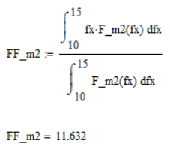
Рис.4.14 Документ MathCAD із розрахунком та результатом фактичного значення витрати

Використаємо метод мінімуму. Розрахунок методом мінімуму наведено на Рис.4.15.
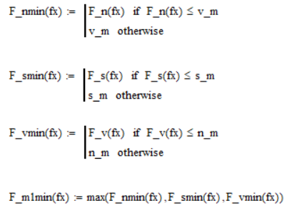
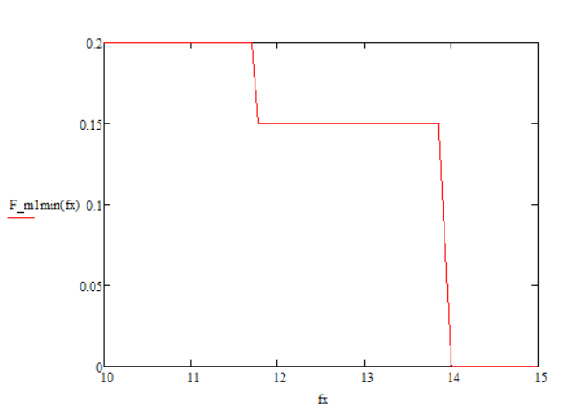
Рис.4.15 Документ MathCAD із модифікацією нечітких множин правих частин правил методом мінімуму (операція максимуму)
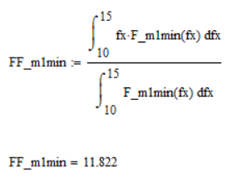
Рис.4.16 Документ MathCAD із розрахунком та результатом фактичного значення витрати

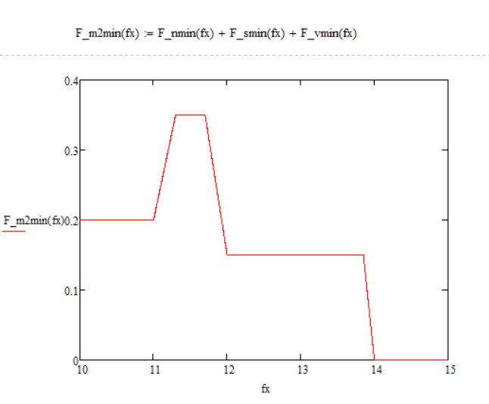
Рис.4.17 Документ MathCAD із модифікацією нечітких множин правих частин правил методом мінімуму (операція підсумовування)
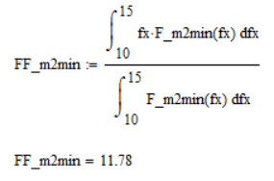
Рис.4.18 Документ MathCAD із розрахунком та результатом фактичного значення витрати
З проведених розрахунків видно, що обидва методи дають майже рівні результати.
Проведемо синтез нечіткої системи керування в MatLab Fuzzy Logic Toolbox.

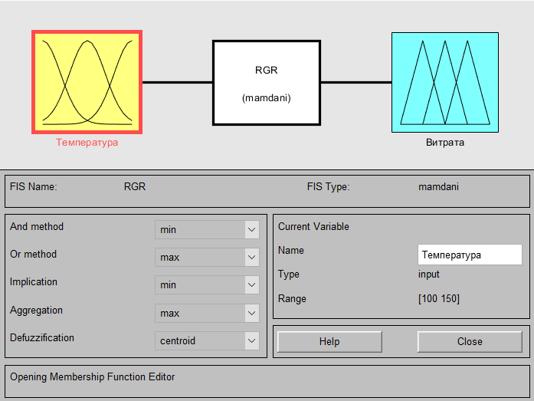
Рис.4.19 Схема нечіткої системи керування
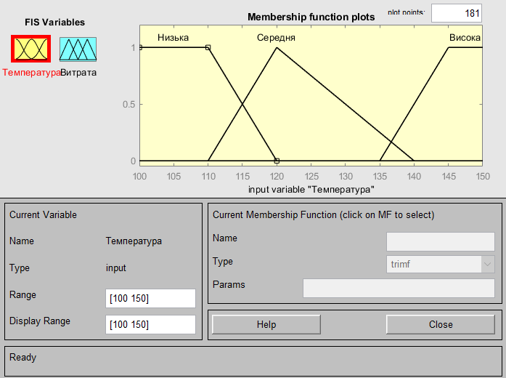
Рис.4.20 Вікно редактора функцій належності для вхідної змінної Температура

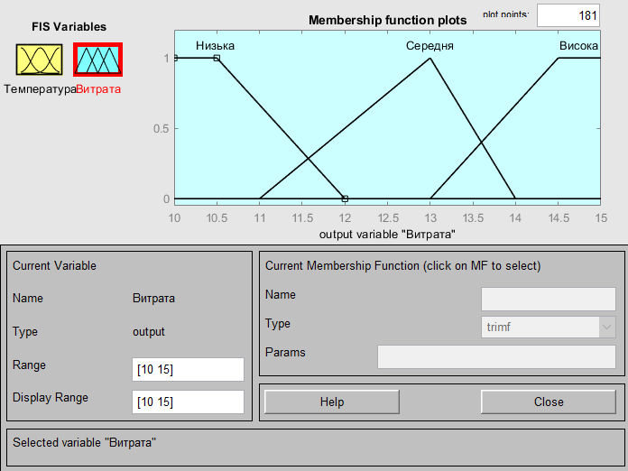
Рис.4.21 Вікно редактора функцій належності для керувальної змінної Витрата
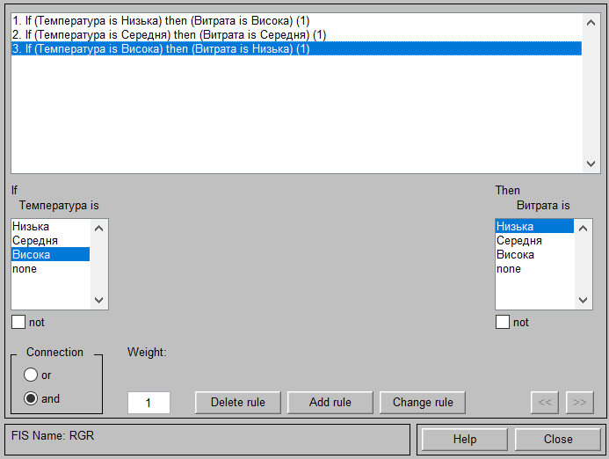
Рис.4.22 Вікно редактора правил продукції після їх визначення

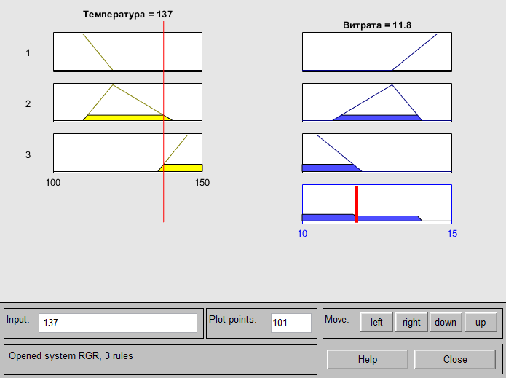
Рис.4.23 Вікно перегляду результату використання правил продукції
Після проведеного синтезу в MatLab та MathCad очевидно, що вони дали однакові результати.
Додамо в систему ще одну змінну, описану вище, Вихідна концентрація парорідинної емульсії. Запишемо правила продукції такої системи.
1.If (Температура = Низька && Вихідна концентрація = Низька)
{ Витрата = Висока}
2. If (Температура = Нижче середньої && Вихідна концентрація = Низька)
{ Витрата = Висока}
3. If (Температура = Середня && Вихідна концентрація = Низька)
{ Витрата = Вище середньої}
4. If (Температура = Вище середньої && Вихідна концентрація = Низька)
{ Витрата = Середня}
5. If (Температура = Висока && Вихідна концентрація = Низька)
{ Витрата = Середня}
6.If (Температура = Низька && Вихідна концентрація = Середня)
{ Витрата = Висока}
7. If (Температура = Нижче середньої && Вихідна концентрація = Середня)
{ Витрата = Вище середньої}
8. If (Температура = Середня && Вихідна концентрація = Середня)
{ Витрата = Середня}
9. If (Температура = Вище середньої && Вихідна концентрація = Середня)
{ Витрата = Середня}
10. If (Температура = Висока && Вихідна концентрація = Середня)
{ Витрата = Нижче середньої}
11.If (Температура = Низька && Вихідна концентрація = Висока)
{ Витрата = Вище середньої}
12. If (Температура = Нижче середньої && Вихідна концентрація = Висока)
{ Витрата = Середня}
13. If (Температура = Середня && Вихідна концентрація = Висока)
{ Витрата = Нижче середньої}
14. If (Температура = Вище середньої && Вихідна концентрація = Висока)
{ Витрата = Низька}
15. If (Температура = Висока && Вихідна концентрація = Висока)
{ Витрата = Низька}
Проведемо синтез нечіткої системи керування в MatLab Fuzzy Logic Toolbox.
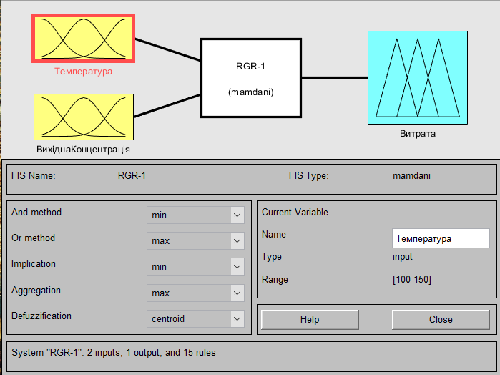
Рис.4.24 Схема нечіткої системи керування
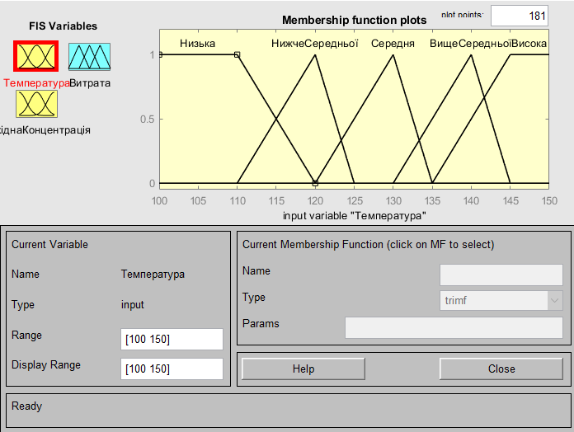
Рис.4.25 Вікно редактора функцій належності для вхідної змінної Температура

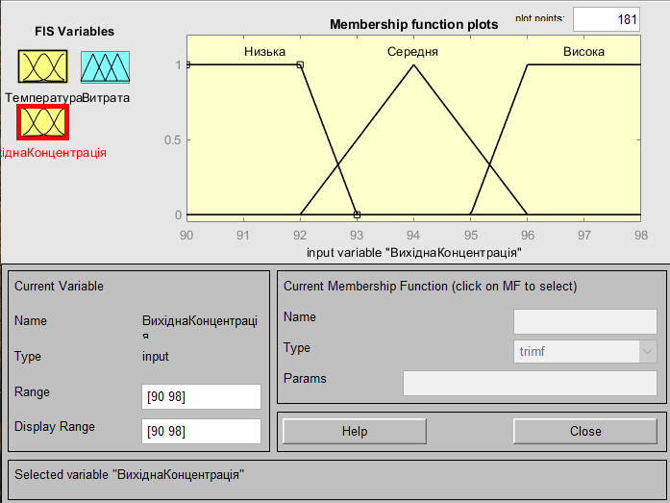
Рис.4.26 Вікно редактора функцій належності для вхідної змінної Вихідна концентрація
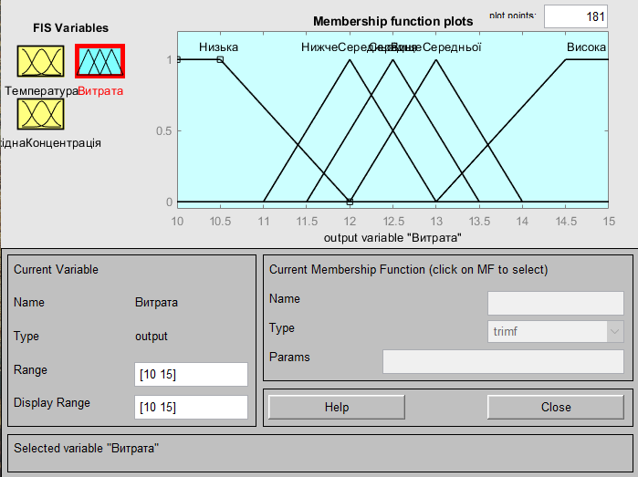
Рис.4.27 Вікно редактора функцій належності для керувальної змінної Витрата
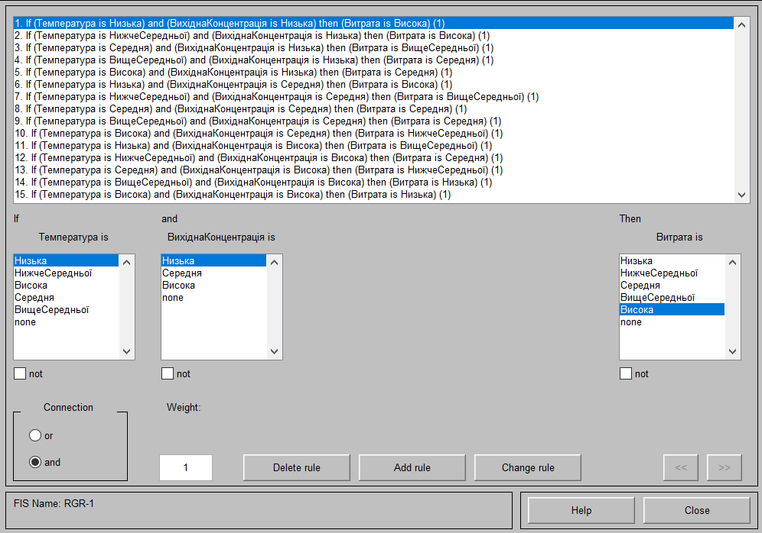
Рис.4.28 Вікно редактора правил продукції після їх визначення
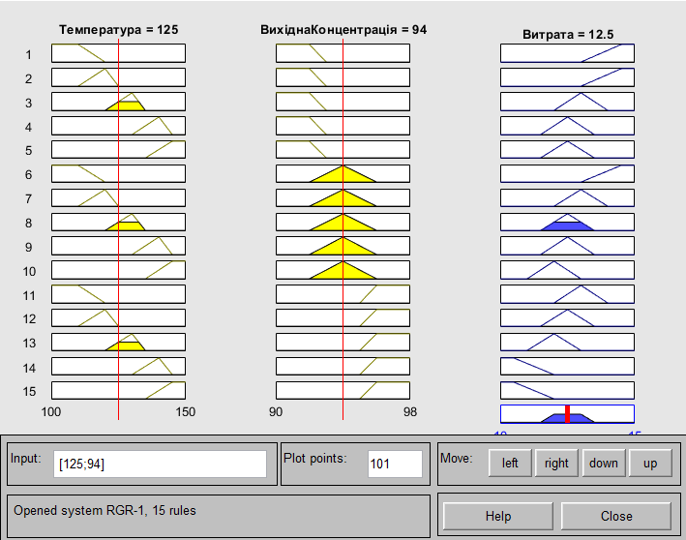
Рис.4.29 Вікно перегляду результату використання правил продукції

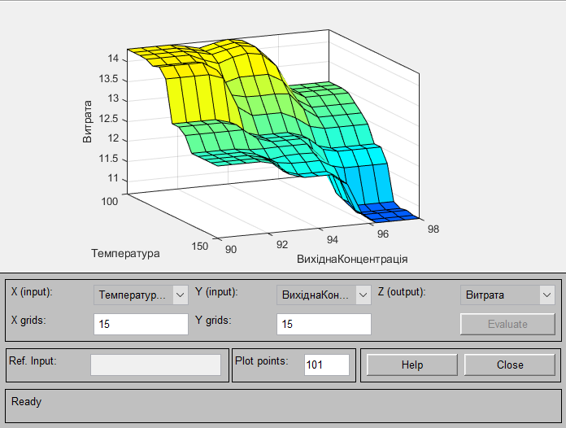
Рис.4.30 Вікно перегляду поверхні нечіткого висновку

  - Синтез системи керування випарним апаратом на основі методу нечіткої логіки

Після описання нечіткої системи керування та формування правил продукції, побудуємо систему керування випарним апаратом в програмному пакеті MatLab Simulink зображену на рис. 4.31.
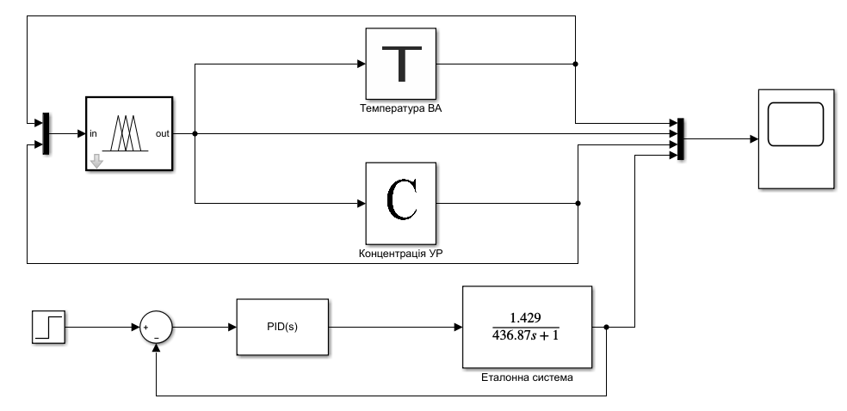
Рис. 4.31 Система керування випарним апаратом на основі методу нечіткої логіки
Опишемо основні складові роботи даної системи. Об`єкт керування було реалізовано двума підсистемами – Температура ВА та Концентрація УР. Принцип нечіткого керування реалізовано за допомогою блоку із бібліотеки Simulink – Fuzzy Logic Controller. Результати роботи порівняємо з еталонною системою з ПІД регулятором зображені на рис. 4.32.
Результати запропонованої ситсеми порівнюються з синтезованим ПІД регулятором. Метод налаштування – одноконтурний, який базується на передавальній функції, коефіцієнти ПІД-регулятора: P= 0.94; I= 0.004; D= -14.85.
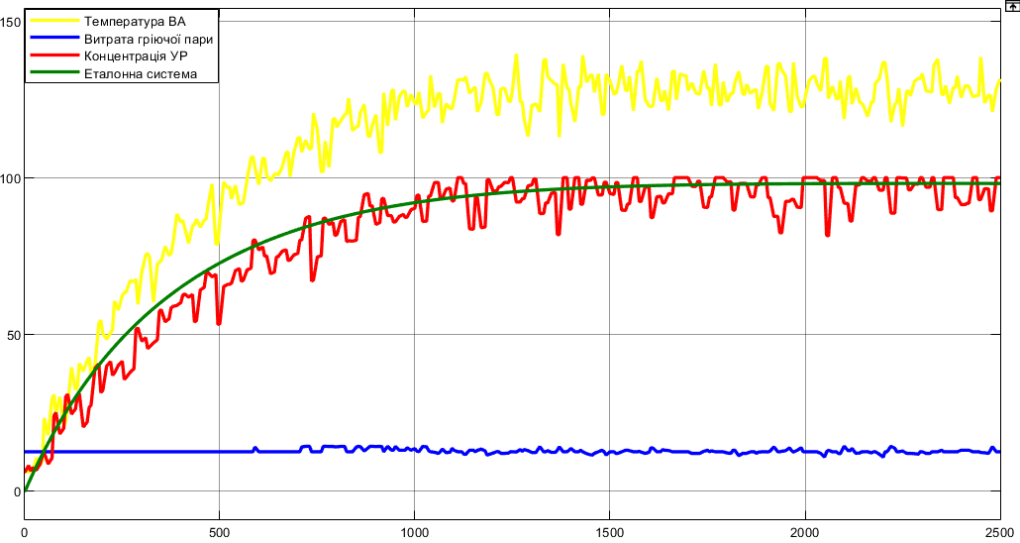
Рис. 4.32 Результати роботи системи керування з нечітким регулятором

За результатами синтезу очевидно, що система керування побудована вдало, оскільки відповідно до червоного графіку, видно, що регулятор тримає вихідний параметр, а саме концентрацію упареного розчину в околі еталонної моделі.
Система виходить на усталений рівень за 2500 секунд, наявність перерегулювання мінімальна.
Недоліками даної системи є складність її фізичної реалізації через стрибпоподібний вигляд параметрів керування.

Висновок до роділу 4

У даному розділі було розроблено систему керування випарним апаратом на основі методу нечіткої логіки. Систему було синтезевона за допомогою програмного пакету Fuzzy Logic Tool та Simulink. Побудовано відповідні графіки для порівняння з еталонною моделю. Результат синтезу задовільний і може використовуватись.

- Синтез системи керування енергоємним технологічним процесом на основі D-розбиття

Робота спрямована на вирішення прикладної задачі розробки автоматичної системи керування випарним апаратом за допомогою принципу D-розбиття. Оскільки в реальних задач завжди присутня невизначеність то вирішення задачі синтезу системи керування зводиться до синтезу робастного регулятора. Виробництво лускатної селітри є енергоємним технологічним процесом [5]. Під час її виробництва, одним із найважливіших етапів виробництва є випаровування, адже саме на цьому етапі продукція набуває свої якісні характеристики.
При описі випарного апарату стає зрозумілим, що при його описі неминуче будуть присутні невизначеності. Одним із таких параметрів є втрата теплоти у навколишнє середовище. Даний параметр, безпосередньо впливає на перебіг технологічного процесу, а саме сповільнює його. Наступною невизначеністю є виніс твердої фази розчину разом з парою, що впливає на його концентрацію всередині апарату. В сукупності з фактором того, що залежність між концентрацією і температурою пароутворення є нелінійною, вплив на технологічний процес вважається доволі суттєвим. Третьою складовою невизначеності, є не стабілізований об'єм у випарному апараті, а саме об'єм, що займає рідка фаза, оскільки процес є не періодичним і безперервним. Четверта складова полягає у випаді накипу, що призводить до зміни коефіцієнту теплопередачі, між гріючою рубашкою та розчином, який перебуває у середині апарату. Зменшення цього параметру впливає на температуру розчину та час перебігу процесу. Зі зменшення коефіцієнту теплопередачі, падає продуктивність, відповідно ефективність апарату зменшується.
Враховуючи описані вище обставини, а саме присутність великої кількості складових невизначеності при описі випарного апарату, необхідно провести перехід у площину робастних систем керування.
Відтак існує потребу у розробці робастної автоматичної системи керування даним технологічним апаратом, що забезпечує ефективність його роботи та стійкість замкнутої системи не тільки для номінального об'єкта, а й для будь-якого об'єкта з області невизначеності.
Відомо, що при переході від стійкого стану системи до нестійкого один з коренів повинен перетнути уявну вісь, при цьому порушується умова

$$0∉S\left(w\right)=\left\{P\left(jw\right):q∈Q\right\}, ∀0≤w<∞,$$

При дослідженні робастної стійкості ми намагаємося з'ясувати, чи лежить задана область Q цілком в області стійкості.
При інтервальному поліномі

параметрами якого є самі коефіцієнти полінома, що змінюються в паралелепіпеді, розглянемо чотири полінома (поліноми Харитонова), складених з крайніх значень коефіцієнтів, що чергуються парами (два нижніх значення – два верхніх).

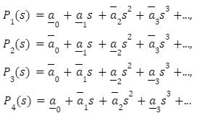
Використовуючи теорему що регулятор стабілізує інтервальний об’єкт тоді і лише тоді, коли він стабілізує всі Харионовські об’єкти, можна дійти висновку, що для робастної стабілізації необхідно провести D – розбиття для всіх Харитоновських об’єктів, тоді перетин всіх областей стійкості дасть область робастної стійкості.
Для характеристичного полінома системи з ПІ регуляторомможливо вказати область на двомірній площині { k1 k2} в якій він буде володіти заданою кількістю коренів в лівій та правій на півплощині.
Метод D - розбиттям площини параметрів, заключається у наступному. Нехай при якомусь значенні параметра k степінь полінома P(s,k) дорівнює n і він має m n коренів в лівій півплощині та n-m коренів в правій. Зміна поломенів коренів при зміні параметра k може відбутись лише при:
1. Зміниться степінь многочлена P(s,k)
2. Реальний корінь P(s,k) перейде з однієї півплощини в іншу, тобто стане рівним нулю.
3. Пара комплексних коренів перейде з однієї півплощини в іншу тобто P(s,k) буде мати пару чисто уявних коренів.
Таким чином границі D - розбиття описуються параметричним рівнянням:
P(jw,k)=0 (1),
що відповідає випадкам 2,3, та
an(k)=0 (2),
де an – старший коефіцієнт P(s,k) випадок 1.
Рівняння (1) при фіксованому w - це два лінійних рівняння (що відповідають реальній і уявній частинам P(s,k)) щодо двох змінних k1,k2. У загальній ситуації його рішення визначає одну точку k(w) на площині параметрів, при зміні w від 0 до ∞ вона описує деяку криву. Крім того, в виродженому випадку (коли лінійні рівняння в 1) лінійно залежні) виникають так звані особливі прямі: одному значенню w відповідає пряма на площині параметрів. Нарешті, умова (2) також визначає пряму лінію.
Отже, процедура D - розбиття наступна. Проводиться крива k(w) (1), пряма, що відповідає умові (2), і особливі прямі; вони розбивають площину на області. Кожна з цих областей відповідає певному розташуванню нулів полінома P(s,k), серед цих областей знаходиться і область стійкості.
Математична модель випарного апарату з присутніми невизначеностями набуває наступного вигляду [6]:
$$G\left(s\right)=\frac{a-1}{a_{0}+a_{1}s+a_{1}s^2},$$

$$a_{min}≤a_{0}≤a_{max}; a_{min}≤a_{1}≤a_{max} a_{min}≤a_{2}≤a_{max}$$

Шукаємо ПІ регулятор
$$C(s)=k_{1}+\frac{k_{2}}{s},$$
що гарантує робасну стійкість. Характеристичний поліном має вигляд:

а рівняння границі D - розбиття P(jw)=0 записуються наступним чином:

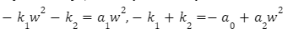
Звідки
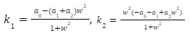
Для даного прикладу розбиття ведеться гіперболами, що отримані після виключення w2
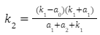
Побудуємо чотири області стійкості для кожного з Харитоновських поліномів, їх перетин визначить область робастної стійкості (див. рис. 5.1). Чотири рівняння гіперболи для кожного Харитоновського полінома має вигляд:
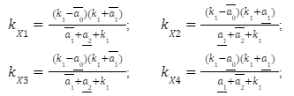
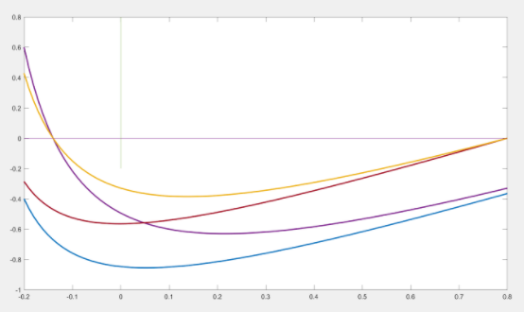
Рис. 5.1. Область робастної стійкості

Область, що обмежена всіма характерними лініями - область робастної стійкості. Виберемо точку в даній області (-0.1, 0.4), та синтезуємо ПІ регулятор з отриманими параметрами налаштування. Перевіримо стійкість замкненої системи на основі об'єкта з параметричною невизначеністю.
Загальна структура регулятора наведено на рисунку 5.2., схема реалізована в середовищі Simulink. Результати роботи запропонованої системи керування представлено на рис. 5.3.
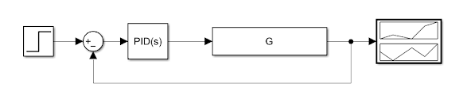
Рис. 5.2. Загальна структура замкненої системи

З результатів роботи видно, що запропонований ПІ регулятор забезпечує вихід на усталений рівень не тільки для випадку номінального об'єкта, а для 5ти випадків об'єкта з області невизначеності.
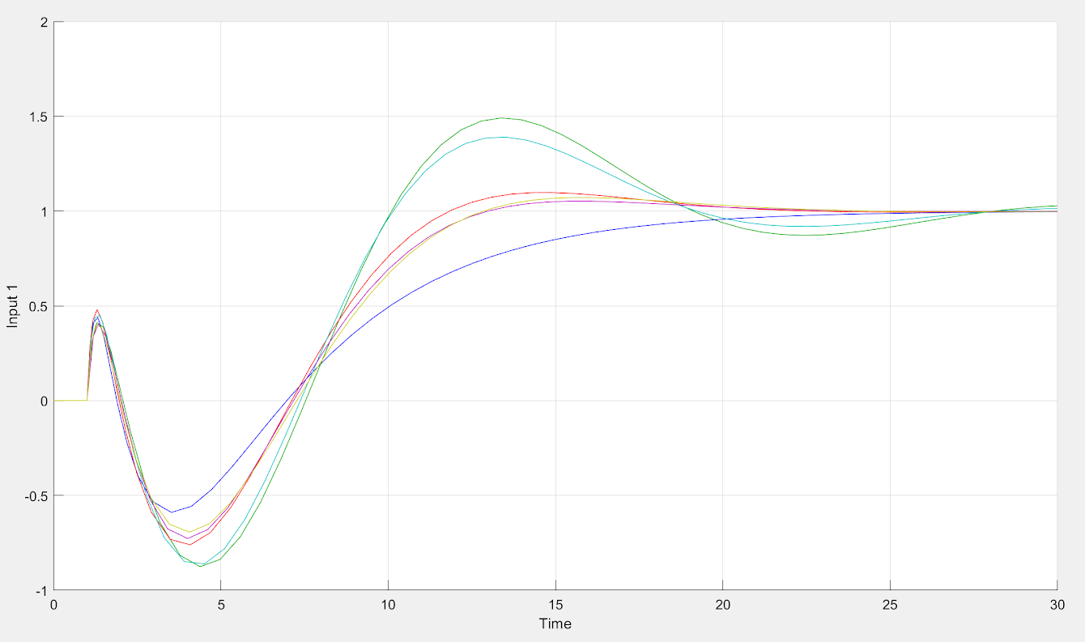
Рис. 5.3. Результати роботи системи керування на базі синтезованого ПІ регулятора

Висновки до розділу 5
Робота спрямована на вирішення прикладної задачі синтезу системи керування випарним апаратом в умовах невизначеності. У роботі наведено приклади невизначеності, що присутні у випарному апараті, а відтак прийнято рішення про представлення математичної моделі у вигляді параметрично невизначеної моделі. На основі проведеного аналізу, було прийнято рішення розробити систему регулювання концентрації упареного розчину за допомогою принципу D-розбиття. У результаті роботи отримано область робастної стійкості, використання параметрів якої гарантує стійкість системи керування даним технологічним об'єктом у всьому діапазоні невизначеності.

- РОЗРОБКА СТАРТАП-ПРОЕКТУ
  - Опис ідеї стартап-проекту

Розділ має на меті проведення маркетингового аналізу стартап проекту задля визначення принципової можливості його ринкового впровадження та можливих напрямів реалізації цього впровадження. Проведення маркетингового аналізу передбачає виконання нижченаведених кроків.
1. Ідеєю даного стартап-проекту є розробка системи керування випарною установкою. Необхідно розробити оптимальне керування технологічним об`єктом, за для покращення і збільшення продуктивності виробництва лускатної амічної селітри.
2. Основними споживачами на ринку є підприємства хімічної та сільськогосподарської промисловості.
Конкуренція на ринку автоматизованих систем досить велика, оскільки існує велика кількість компаній, інститутів та підприємств, що створюють автоматизовані системи керування.
Оскільки на теперішньому економічному етапі держави отримати кредит на стартап доволі нереально, навіть при наявності поручителя або майна для застави, а також грамотного бізнес плану, проект підпадає під венчурне підприємство зовнішнього типу. Це підприємство малого бізнесу, що виконує наукомісткі роботи та дослідницько-конструкторськими роботами.
Завдяки розвитку інформаційних технологій для проекту складаються сприятливі умови для розвитку та створення інноваційних ідей на ринку автоматизації. Промисловість більшості розвинених країн швидко переходить на новий рівень та сучасні технології, саме тому зростає попит на нові та досконалі системи автоматичного керування.
3.Конкурентами є інші науковці-інженери, технологи, що займаються проблемою надзвичайної енергоємності процесу випаровування.
Основна конкурентна перевага: вдосконалення системи керування випарним апаратом за допомогою побудови методу D-розбиття.
Цільова аудиторія: завод з виробництва вуглецевих електродів ПАТ «АЗОТ».
4. Гроші: для докупівлі обладнання та інтегрування програм контролю необхідно близько 10 тис. грн.
5. Джерела грошей: ПАТ «АЗОТ», що зацікавлений у зменшенні енергоємності процесу випарюванняю.
6. Проблема процесу
При описі випарного апарату стає зрозумілим, що при його описі неминуче будуть присутні невизначеності. Одним із таких параметрів є втрата теплоти у навколишнє середовище. Даний параметр, безпосередньо впливає на перебіг технологічного процесу, а саме сповільнює його. Наступною невизначеністю є виніс твердої фази розчину разом з парою, що впливає на його концентрацію всередині апарату. В сукупності з фактором того, що залежність між концентрацією і температурою пароутворення є нелінійною, вплив на технологічний процес вважається доволі суттєвим. Третьою складовою невизначеності, є не стабілізований об'єм у випарному апараті, а саме об'єм, що займає рідка фаза, оскільки процес є не періодичним і безперервним. Четверта складова полягає у випаді накипу, що призводить до зміни коефіцієнту теплопередачі, між гріючою рубашкою та розчином, який перебуває у середині апарату. Зменшення цього параметру впливає на температуру розчину та час перебігу процесу. Зі зменшення коефіцієнту теплопередачі, падає продуктивність, відповідно ефективність апарату зменшується.
Враховуючи описані вище обставини, а саме присутність великої кількості складових невизначеності при описі випарного апарату, необхідно провести перехід у площину робастних систем керування.
Відтак існує потребу у розробці робастної автоматичної системи керування даним технологічним апаратом, що забезпечує ефективність його роботи та стійкість замкнутої системи не тільки для номінального об'єкта, а для будь-якого об'єкта з області невизначеності.

  - Аналіз зовнішнього маркетингово середовища. Аналіз факторів макромаркетингового серидовища
Таблиця 5.1. Аналіз внутрішнього маркетингового середовища
ФАКТОРИ | ВПЛИВ |  | Наші дії
ФАКТОРИ | проблема | можливість | Наші дії
Стратегічне планування | Складність розвитку компанії, проблеми у визначенні цілей компанії та способів їх досягнення. |  | Провести маркетингові дослідження, розробити стратегії розвитку з урахуванням факторів.
Недостатнє фінансування | Знос устаткування. |  | Пошук нових інвесторів та зовнішніх коштів, змінити фінансовий план компанії.
Інноваційні технології | Втрата консервативних замовників | Нові клієнти, які зацікавлені в оновлених технологіях | Приваблювати нових клієнтів сучасними технологіями та доводити якість устаткування консервативним клієнтам.

Таблиця 5.2. Аналіз зовнішнього маркетингового середовища
ФАКТОРИ | ВПЛИВ |  | Наші дії
ФАКТОРИ | проблема | можливість | Наші дії
ЕКОНОМІЧНЕ СЕРЕДОВИЩЕ  1. | Загроза високих темпів інфляції | Знецінення накопичень компанії | Введення фінансових операцій, що зберігають купівельну спроможність грошей
2. | Зростання курсу долара | Підвищення цін на устаткування та обслуговування. | Переорієнтація на європейські напрямки (валюта - євро), проведення дисконтної політики
3. | Зміна системи оподаткування | Відтік коштів зі сфери виробництва в бюджет. Скорочення або зростання платоспроможного попиту | Завищення собівартості продукції. Пошук шляхів мінімізації податків.
ПОЛІТИКО-ПРАВОВЕ СЕРЕДОВИЩЕ  1. | Підтримка урядом конкурентів | Підвищення цінової конкуренції | Можливий відтік кінцевого споживача
2. | Посилення спроб з боку уряду регулювати ринок | Утворення нових лобі в галузі як контрзахід по боротьбі з посиленням впливу на ринок | Необхідність більшої участі в різних лобі і асоціаціях
3. | Орієнтація на ринкове регулювання економіки | Можливість вибору сфери господарської діяльності | Дослідження нових напрямків діяльності
ПРИРОДНЄ СЕРЕДОВИЩЕ
1. | Кліматичні умови | Підвищення попиту на очищення повітря та води | Просування бренду
ДЕМОГРАФІЧНЕ СЕРЕДОВИЩЕ  1. | Низька народжуваність | Зменшення попиту | Залучення старшого покоління
2. | Міграція | Зменшення попиту | Залучення більшої кількості іноземців
3.
СОЦІО-КУЛЬТУРНЕ СЕРЕДОВИЩЕ  1. | Зниження рівня освіти | Зниження трудової дисципліни і виникнення конфліктів. Проблеми освоєння нових технологій | Створення служби соціально-психологічної підтримки.
НАУКОВО-ТЕХНОЛОГІЧНЕ СЕРЕДОВИЩЕ  1. | Науково-технічний прогрес в сфері виробництва | Поява нових технологій, систем | Додаткові вкладення в ноу-хау і оновлення потужностей
2. | Науково-технічний прогрес в соціальній сфері | Зростання рівня потреб населення | Поліпшення умов праці та побуту працівників підприємства

Таблиця 5.3. Аналіз зовнішнього маркетингового середовища
ФАКТОРИ | ВПЛИВ |  | Наші дії
ФАКТОРИ | проблема | можливість | Наші дії
СПОЖИВАЧІ  1. | Втрата потенційних клієнтів через здатність покупців тогруватись | Залучити нових клієнтів | Створити вигідніші умови для клієнтів, створити систему акцій на знижок
2. | Втрата клієнтів через те, що клієнти опираються на певні (популярні) торгівельні марки | Зарекомендувати себе на ринку. | Працювати над іміджем компанії, підтверджувати якість свого продукту.
КОНКУРЕНТИ  1. | Витіснення компанії з ринку | Удосконалити компанію | Провести аналіз конкурентів та їх продукту, запобігти виникненню помилок конкурентів. Виконати моніторинг ринку, працювати над оновленням товару.
2. | Виникнення нового обладнання, яке може витіснити товар компанії | Удосконалити продукт | Зробити нові адаптивні системи, які можна впровадити на різні підприємства та виробництва.
ПОСТАЧАЛЬНИКИ  1. | Складність знайти постачальників через уже налагоджені зв’язки з іншими компаніями. |  | Знайти нових постачальників або налагодити взаємовигідні зв’язки з теперішніми. За можливості просувати компанії постачальників
КОНТАКТНІ АУДИТОРІЇ  1. | Зниження продуктивності роботи компанії через погані відносини всередині колективу. | Підвищення продуктивності роботи компанії. | Проведення корпоративів, тімбілдінгів, пошук спільних інтересів в колективах.
2. | Конкуренти публікують неправдиву інформації в засобах масової інформації | Просувати бренд | Працювати з різними видами ЗМІ, приймати участь у виставках, конференціях.

  - Загальний аналіз стартап-ідеї
SWOT-аналіз – дозволяє провести детальне вивчення зовнішнього й внутрішнього середовища. Результатом раціонального SWOT-аналізу, спрямованого на формування узагальненого інформаційного потенціалу, є ефективні рішення, що стосуються відповідної реакції (впливу) суб'єкта (слабкої, середньої й сильної) відповідно до сигналу (слабкому, середньому або сильному) зовнішнього середовища.
Таблиця 5.4. SWOT-аналіз
СИЛЬНІ СТОРОНИ  - Нова компанія більш прогресивна в галузі  - Високий інтелектуальних потенціал  - Орієнтованість на екологію  - Підвищений рівень енергозбереження  - Можливість виході на европейський ринок | СЛАБКІ СТОРОНИ  - Слабкий зв’язок з патнерами (поки що)  - Брак фінансового забезпечення  - Висока конкуренція
МОЖЛИВОСТІ  - Зайняти домінуючу позицію у ніші  - Розповсюдити продукт та гарно зарекомендувати його на рику  - Співпраця з постачальниками на взаємовигідних умовах  - Підвищити продуктивність розробки зарахунок підвищення рівня забезпечення працівників | ПРОБЛЕМИ  - Деяким з наших партнерів це може бути не цікаво  - Витіснення конкурентами з ринку  - Витіснення товару закордонним  - Відсутність інвесторів

Таблиця 5.5. Конкурентний аналіз
Особливості конкурентного середовища | Проявлення | Вплив
- Монополістична конкуренція | Товари на ринку є замінниками один одного. Багато покупців зберігають прихильність до певної марки товару, навіть при зміні цін в більшу сторону. | Компанії необхідно виражати якісні характеристики продукту, які відрізняють його від конкурентів.
- Національна конкуренція | Іноземні компанії не суперничать з національними. | Зробити акцент на зворотній зв'язок, побажання та вади. Спілкуватися особисто з національними клієнтами, покращувати імідж.
- За міжгалузевою ознакою | Використання продукту у різних галузях. | Створювати адаптивні системи, що підходять різним клієнтам в різних галузях
- Товарно-видова конкуренція | Клієнт буде приймати рішення про купівлю системи керування на основі певних властивостей або характеристик. | Просування товару, його переваг та демонстрацію його роботи.
- Цінова конкуренція | Клієнти часто орієнтуються на співвідношення ціна/якість | Постійний аналіз ринку, регулювання цінової політики компанії, постійно слідкувати за розрахунками переваг товару.
- Марочна інтенсивність | Для просування товару та послуг необхідно просувати власний бренд. | Створити логотип та назву, рекламувати товар в мережі інтернет. Збільшувати кількість зв’зків у галузі.
Таблиця 5.6. Обгрунтування факторів конкурентоспроможності
№  п/п | Фактор конкурентоспро‐  можності | Обґрунтування (наведення чинників, що роблять фактор для порівняння конкурентних проектів значущим)
1 | Зручний сервіс | Можливість тех. підтримки в онлайн режимі та обслуговування продукту.
2 | Доступність | Менша кількість компонентів, що знижує ціну.
3 | Енерго- та ресурсозбереження | Підвищена ефективність процесу завдяки підвищеній точності керування. Більш якісний продукт за меншу кількість використаних ресурсів.
4 | Система бонусів | Ще однією досить приємною відмінністю від конкурентів є те, що ми плануємо широке співробітництво з різними партнерами завдяки чому наші клієнти можуть отримати приємні бонуси.
5. | Вихід на міжнародний ринок | Завдяки сучасним та інноваційним технологіям існує можливість впровадити системи закордоном.

Таблиця 5.7. Порівняльний аналіз сильних та слабкихсторін проекту
№ п/п | Фактор конкурентоспроможності | Бали  1‐20 | Рейтинг товарів‐конкурентів у по‐  рівнянні (АВТабс)
№ п/п | Фактор конкурентоспроможності | Бали  1‐20 | –3 | –2 | –1 | 0 | +1 | +2 | +3
1 | Зручний сервіс | 18 |  |  | КСК |  | E.NEXT
2 | Доступність | 15 |  |  |  | E.NEXT
3 | Енерго- та ресурсозбереження | 16 |  |  |  |  | КСК
4 | Система бонусів | 18 |  | E.NEXT
5. | Вихід на міжнародний ринок | 7 |  |  |  | КСК |  |  | E.NEXT

Основними нашими перевагами над конкурентами є :
- Нова компанія більш прогресивна в галузі;
- Незаймана ніша;
Основними нашими недоліками в порівнянні з конкурентами є :
- Слабкий зв’язок з патнерами (поки що)
- Брак фінансового забезпечення

Таблиця 5.8. Стратегії розвитку компанії
№ п/п | Обрана альтерна‐ тива розвитку проекту | Стратегія охоп‐ лення ринку | Ключові конкуренто‐ спроможні позиції від‐ повідно до обраної альтернативи | Базова стратегія розвитку
1 | Виготовлення програмного забезпечення для віртуальної реальності | Вибірковий розподіл | Зручний сервіс, низька ціна, бонуси | Стратегія диференціації
Стратегія диференціації передбачає надання товару важливих з точки зору споживача відмітних властивостей, які роблять товар відмінним від товарів конкурентів. Така відмінність може базуватися на об’єктивних або суб’єктивних, відчутних і невідчутних властивостях товару(у ширшому розумінні – комплексі маркетингу), бути реальною або уявною. Інструментом реалізації стратегії диференціації є ринкове позиціонування.

Таблиця 5.9. Стратегії конкурентної поведінки
№ п/п | Чи є проект «першопрохідцем» на ринку? | Чи буде компанія шукати нових споживачів, або заби‐ рати існуючих у конкурентів? | Чи буде компанія копіювати основні характеристики товару конкурента, і які? | Стратегія конку‐ рентної поведінки
1 | Так | Орієнтація на весь об`єм споживачів | Товар не відрізняється взагалі. | Стратегія заняття конкурентної ніші.
При визначенні стратегії конкурентної поведінки було обрано стратегію заняття конкурентної ніші. Дана поведінка була обрана, тому в якості цільового ринку вибирається один або декілька ринкових сегментів. Головне завдання для компаній – це постійна турбота про підтримку і розвиток своєї конкурентної переваги, формування лояльності і прихильності споживачів, а також доцільно врахувати те що за даним методом компанія випускатиме вузький асортимент товарів.

Таблиця 5.10. Стратегії позиціонування
№ п/п | Вимоги до товару цільо‐ вої аудиторії | Базова стратегія розвитку | Ключові конкурентоспроможні позиції власного стартап проекту | Вибір асоціацій, які мають сформувати комплексну позицію власного проекту (три ключових)
1 | Актуальний та цікавий продукт | Стратегія диференціації | Зручний сервіс, низька ціна, бонуси | Доступність, надійність, якість.
Головною вимогою до товару цільовою аудиторії є висока доступність дії (виявлення та розпізнавання), надійність та своєчасна технічна підтримка, для забезпечення цього було обрано стратегію спеціалізації. Ключові асоціації, які мають сформувати комплексну позицію власного проекту – велика дальність, надійність, якість.

Таблиця 5.11. Концепція маркетингових комунікацій
№ п/п | Специфіка  поведінки  цільових клієнтів | Канали комунікацій,  якими  користуються  цільові клієнти | Ключові позиції,  обрані для  позиціонуваня | Завдання рекламного  повідомлення
1. | Обережний вибір агентів на ринку | Розсилання мережею Інтернет | Технологія | Звернути увагу на керування абсорбером та моніторинг керування шляхом використання технологій для імітаційного моделювання
2. | Обережний вибір агентів на ринку | Видання | Технологія
3. | Обережний вибір агентів на ринку | Виставки, форуми, конференції | Технологія

ВИСНОВКИ

В магістерській дисертації за допомогою аналізу та збору данних про процес виготовлення лускатної аміачної селітри було виконано наступний ряд завдань.
У розділі 2 на основі зібраних та регламентованих даних було побудовано базу знань. Разом з тим, сформовано дерево аварійних ситуацій з рекомендаціями по їх усуненню. Було висунуто вимоги до контролю, керування та сигналізації технологічних параметрів. Побудовано систему автоматизації технологічного процесу виготовлення лускатної аміачної селітри і розроблено відповудну схему автоматизації.
У розділі 3 було проведено аналіз випарного апарату, як об’єкта моделювання, зокрема визначено канали, які потребують моделювання; спираючись на баланси (тепловий та масовий) побудовано динамічну характеристики каналів; побувано амплітудно-частотну, фазо-частотну та амплітудно-фазову характеристику. Усі розрахунки було проведено у програмному засобі MathCad.
У розділі 4 було розроблено систему керування випарним апаратом на основі методу нечіткої логіки. Побудовано відповідні графіки для порівняння з еталонною моделю.
Робота спрямована на вирішення прикладної задачі синтезу системи керування випарним апаратом в умовах невизначеності. У роботі наведено приклади невизначеності, що присутні у випарному апараті, а відтак прийнято рішення про представлення математичної моделі у вигляді параметрично невизначеної моделі. На основі проведеного аналізу, було прийнято рішення розробити систему регулювання концентрації упареного розчину за допомогою принципу D-розбиття. У результаті роботи отримано область робастної стійкості, використання параметрів якої гарантує стійкість системи керування даним технологічним об'єктом у всьому діапазоні невизначеності.

ЛІТЕРАТУРА

- https://www.engineer-oht.ru/avtomatizaciya-tp/viparivanie/563-tipovoe-reshenie-viparivaniya
- Eli Nisenfeld, A. Industrial evaporators: principles of operation and control [Text]. – Instrument Society of America, 1985. – 227 p. – ISBN 0876646933, 9780876646939.
- Llopis, R, Cabello, R., Navarro-Esbri, J., Torella, E. A dynamic mathematical model of a shell-and-tube evaporator. Validation with pure and blend refrigerants [Text] // International Journal of Energy Research. – 2007. – Vol. 31. – P. 232–244. – ISSN 1099-114X.
- Pedro J. Magon, Louay Chamra, Glenn Steele A simulation model for the performance of a hybrid liquid desiccant system during cooling and dehumidification [Text] // International Journal of Energy Research. – 2006. – Vol. 30. – P. 51–66. – ISSN 1099-114X.
- Клевке В.А. Технология азотных удобрений. Клевке В. Л., Поляков Н. Н., Арсеньева Л.3., -М. : 1956. — 290 с.
- https://studfile.net/preview/7581830/page:11/
- Лукінюк М. В. Технологічні вимірювання та прилади: Навч. посіб. – К.: ІВЦ “Видавництво «Політехніка»”, 2007. – 436 с.
- Автоматизация настройки систем управления/ В. Я. Ротач, В. Ф. Кузищин, А. С. Клюев и др.; Под ред. В. Я. Ротача. — М.: Энергоатомиздат, 1984. — с. 272, ил. 9000 экз.
- Лукінюк М. В. Автоматизація типових технологічних процесів: технологічні об’єкти керування та схеми автоматизації [Текст] : навч. посіб. для студ. вищ. навч. закл., які навчаються за напрямом «Автоматизація і комп’ют.-інтегр. технології / М. В. Лукінюк. – К.: НТУУ «КПІ», 2008. – 236 с.
- Чернышев А.К., Левин Б.В., Тутолуков А.В., Огарков А.А., Ильин В.А. Аммиачная селитра: свойства, производство, применение. Под ред. Б.В.Левина и А.В.Туголукова. — М.: 2009. — 544 с. — ISBN 978-5-98801-019-7
- Голубятников В.А., Шувалов В.В. Автоматизация технических процессов в химической промышленности. Учебн. для техникумов. — 2-е изд., перераб. и доп. — М.: Химия, 1985. — 352 с., ил.: 172 рис., 12 табл., 18 литературных ссылок.

Д.1. Специфікація устаткування, виробів і матеріалів
Позиція на схемі | Назва параметра | Середовище,  місце відбору  інформації | Граничне  значення  параметра | Місце  монтажу | Назва  та характеристика | Тип моделі | Кіль-кість | Завод-виробник
1 | 2 | 3 | 4 | 5 | 6 | 7 | 8 | 9
УСТАТКУВАННЯ ТА ПРИЛАДИ
1-1 | Витрата | Трубопр.,  NH₄NO₃ | --- | Трубопровід | Діафрагма камерна;  P_{y}= 0,675 МПа;  D_{тр}=50 мм | ДКС 0,675-50 | 6 | ВАТ «Промпри-лад», м. Івано-Франківськ
5-1 | Витрата | Трубопр., пара | --- | Трубопровід
8-1 | Витрата | Трубопр., пара | --- | Трубопровід
10-1 | Витрата | Трубопр.,  емульсія | --- | Трубопровід
12-1 | Витрата | Трубопр.,  пара | --- | Трубопровід
13-1 | Витрата | Трубопр.,  повітря | --- | Трубопровід
15-1 | Витрата | Трубопр.,  вода | --- | Трубопровід

1 | 2 | 3 | 4 | 5 | 6 | 7 | 8 | 9
1-2  5-2  8-2  10-2  12-2  13-2  15-2 | ___ " ___ | ___ " ___ | __ " __ | Місцевий | Вимірювальний перетворювач різниці тисків;  Р_{доп.max} = 1 МПа;  межа основної припустимої похибки ±0,25%;  вихідний сигнал 4-20 мА | Сафір 22ДД-2450 | 7 | ВАТ «Промпри-лад», м. Івано-Франківськ
1-3  15-3 | ___ " ___ | ___ " ___ | ___ " ___ | Щит  керування | Індикатор технологічний мікропроцесорний одноканальний; вхідні сигнали: 0…75 мВ, 0…200 мВ, 0…2 В, 0…10 В, 0…5 мА, 4…20 мА; виходи: 1 аналоговий і 2 дискретні; граничнодопустима основна зведена похибка 0,2 %; цифрова індикація | ІТМ-11 | 2 | ВАТ «Підприємство “МІКРОЛ”»,  м. Івано-Франківськ
5-3  8-3  10-3  12-3  13-3 | ___ " ___ | ___ " ___ | __ " __ | Щит  керування | Регулятор мікропроцесорний. Кількість входів: аналогових – 2 (0…5 мА, 0(4)…20 мА, 0…10 В), максимальна похибка АЦП ± 0,2 %; кількість виходів: дискретних або імпульсних – 4 (транзисторний ключ ВК – відкритий ключ або релейний вихід на напругу 220 В і струм 8 А), аналогових – 1 (0…5 мА, 0(4)…20 мА), максимальна похибка ЦАП ± 0,5 % | МІК-21 | 5 | ВАТ  «Підприємство  “МІКРОЛ”»,  м. Івано-Франківськ

1 | 2 | 3 | 4 | 5 | 6 | 7 | 8 | 9
5-4  8-4  10-4  12-4  13-4 | ___ " ___ | ___ " ___ | __ " __ | Трубопровід | Механізм виконавчий електродвигунний однообертовий: 6,3 – номінальний обертовий момент на вихідному валу, Н·м; 12,5 – номінальний час повного ходу вихідного валу, с; 0,25 – номінальний повний хід вихідного валу, об | МЭО-6,3/12,5-0,25-99 | 5 | Севанський завод електричних виконавчих механізмів,  м. Севан
7-1 | Температура | Барометричний конденсатор,  конденсат | 25 °С | Барометричний конденсатор | Термоперетворювач, типу ТСПУ, діапазон вимірювання 0…200 °С; основна похибка 1 %;  U_{жив}= 24 В; Р= 25 МПа; L= 400 мм; І_{вих}= 4…20 мА | ТСПУ–0289 | 4 | НВО «Електротермія», м. Луцьк
11-1 | Температура | Охолоджуючий валець, плав | 145 °С | Корито
14-1 | Температура | Сушильний барабан, селітра | 120°С | Сушильний барабан

1 | 2 | 3 | 4 | 5 | 6 | 7 | 8 | 9
16-1 | Температура | Випарний апарат, пара | 170 °С | трубопровід |  | __ " __ | __ " __ | __ " __
7-2  11-2  14-2  16-2 | __ " __ | __ " __ | __ " __ | Щит  керування | Автоматичний показувальний і реєструвальний вторинний прилад {із блоком добування квадратного кореня} {з пристроєм сигналізації} {з вбуд. інтегратором}; вхідні сигнали: 0…50 мВ, 0…100 мВ, 0…5 В, 0…10 В, 0…5 мА, 4…20 мА; НСХ перетворювачів: термоелектричних – B, K, L, S, опору – 50П, 100П, 50М, 100М | ДИСК-250ДД | 4 | ЗАТ  «Промышленная  группа „Метран”»,  м. Челябінськ
2-1 | Рівень | Напірний бак, NH₄NO₃ | 10м | Місцевий | Рівнемір радарний контролю рівня. Точність контролю рівня скломаси в печі ±0,1 мм; витрата охолоджувальної води – мінімум 20 л/хв, тиск 2…4 бари, температура максимум 35 °С; подача повітря для продування: тиск 1…7 бар, витрата 100 нл/хв; виходи: 2 аналогові 4…20 мА (1 –, 1 – вториний параметр; 2 конфігуровані цифрові, ще 1 – з՚єднання Ethernet (протокол Modbus TCP/IP)) | SRL-8.1 | 4 | Компанія  «Glass Service»,  м. Сан-Міньято,  Італія
4-1 | Рівень | Сепаратор, парорідинна емульсія | 2м
6-1 | Рівень | Барометричний конденсатор | 1.5м
9-1 | Рівень | Барометричний ящик | 5м

1 | 2 | 3 | 4 | 5 | 6 | 7 | 8 | 9
2-2  4-2  6-2  9-2 | __ " __ | __ " __ | __ " __ | Щит  керування | Регулятор мікропроцесорний. Кількість входів: аналогових – 2 (0…5 мА, 0(4)…20 мА, 0…10 В), максимальна похибка АЦП ± 0,2 %; кількість виходів: дискретних або імпульсних – 4 (транзисторний ключ ВК – відкритий ключ або релейний вихід на напругу 220 В і струм 8 А), аналогових – 1 (0…5 мА, 0(4)…20 мА), максимальна похибка ЦАП ± 0,5 % | МІК-21 | 4 | ВАТ  «Підприємство  “МІКРОЛ”»,  м. Івано-Франківськ
2-3  4-3  6-3  9-3 | __ " __ | __ " __ | __ " __ | Місцевий | Механізм виконавчий електродвигунний однообертовий: 6,3 – номінальний обертовий момент на вихідному валу, Н·м; 12,5 – номінальний час повного ходу вихідного валу, с; 0,25 – номінальний повний хід вихідного валу, об | МЭО-6,3/12,5-0,25-99 | 4 | Севанський завод електричних виконавчих механізмів,  м. Севан
3-1 | Концентрація | Випарний апарат, упарений розчин | 98% | Місцевий | Газоаналітична система технологічного та екологічного моніторингу; діапазон вимірювання 0,0001…100 об. д. %, довжина пробовідбірника 200…3500 мм, температура: контрольованого середовища до 1500 °С, довкілля – (-50)…80 °С, вихідні сигнали: аналогові – 0…5 мА або 4…20 мА; дискретні; цифрові – інтерфейс RS-484, RS-232, Ethernet; радіоканал | КГО | 2 | ФДУП  «Смоленское ПО “Аналитприбор”»,  м. Смоленськ
18-1 | Концентрація | Промивний скрубер | ---

1 | 2 | 3 | 4 | 5 | 6 | 7 | 8 | 9
3-2 | __ " __ | __ " __ | __ " __ | Щит  керування | Регулятор мікропроцесорний. Кількість входів: аналогових – 2 (0…5 мА, 0(4)…20 мА, 0…10 В), максимальна похибка АЦП ± 0,2 %; кількість виходів: дискретних або імпульсних – 4 (транзисторний ключ ВК – відкритий ключ або релейний вихід на напругу 220 В і струм 8 А), аналогових – 1 (0…5 мА, 0(4)…20 мА), максимальна похибка ЦАП ± 0,5 % | МІК-21 | 2 | ВАТ  «Підприємство  “МІКРОЛ”»,  м. Івано-Франківськ
18-2 | __ " __ | __ " __ | __ " __
3-3  18-3 | __ " __ | __ " __ | __ " __ | Місцевий | Механізм виконавчий електродвигунний однообертовий: 6,3 – номінальний обертовий момент на вихідному валу, Н·м; 12,5 – номінальний час повного ходу вихідного валу, с; 0,25 – номінальний повний хід вихідного валу, об | МЭО-6,3/12,5-0,25-99 | 2 | Севанський завод електричних виконавчих механізмів,  м. Севан
17-1 | тиск | Випарний апарат | --- | Місцевий | Вимірювальний тензоперетворювач надлишкового тиску, P_{max} = 1 МПа, температура 5…50 °С, матеріал мембрани – сплав 36НХТЮ, граничнодопустима основна похибка 0,5 %; І_{вих} = 0...5 мА | «Сапфир-  22ДИ»,  мод.2150 | 2 | ВО «Геофізприлад», м. Івано-Франківськ
22-1 | тиск | Скрубер | --- | Місцевий
23-1 | тиск | трубопровід | --- | Місцевий | Вимірювальний тензоперетворювач різниці тисків  ΔP_{max} = 1,6 МПа, температура 5…50 °С, матеріал мембрани – сплав 06ХН28МДТ; клас точності 0,25; І_{вих} = 4...20 мА | Сафір-М,  мод.2460 | 1 | ЗАТ «Манометр»,  м. Харків

19-1 | оберти | М1 | --- | Місцевий | Багатообертові датчики обертів (енкодери); вал: порожнистий до 15 мм, з виступом; кріплення: затискне, синхро (серво), EURO фланці, фланець/статор (пружине кріплення); макс. швидкість: до 12 000 об/хв; температура довкілля: -40… +85°С; ступінь захисту: IР67; розділова здатність до 5000 імп./об.; інтерфейс: SSI, BISS-C, SSI/BISS-C + RS422 (TTL), аналоговий 4…20 мА | Sendix F3663/F3683 | 4 | Завод  «Kübler Group», м. Віллінген-Швайнінген, Німеччина
20-1 | оберти | М2 | --- | Місцевий
21-1 | оберти | М3 | --- | Місцевий
24-1 | оберти | М6 | --- | Місцевий
19-2  20-2  21-2  24-2 | __ " __ | __ " __ | __ " __ | Щит  керування | Автоматичний показувальний і реєструвальний вторинний прилад {із блоком добування квадратного кореня} {з пристроєм сигналізації} {з вбуд. інтегратором}; вхідні сигнали: 0…50 мВ, 0…100 мВ, 0…5 В, 0…10 В, 0…5 мА, 4…20 мА; НСХ перетворювачів: термоелектричних – B, K, L, S, опору – 50П, 100П, 50М, 100М | ДИСК-250ДД | 4 | ЗАТ  «Промышленная группа „Метран”»,м. Челябінськ

Електроапарати
1 | 2 | 3 | 4 | 5 | 6 | 7 | 8 | 9
МП1…МП6 | - | - | - | Місцевий | Пускач магнітний безконтактний нереверсивний з тепловим реле РТТ-326 136-160А, кнопками «ПУСК» і «СТОП» для керування трифазними асинхроннми електродвигунами з короткозамкнутим ротором; номінальний робочий струм 160 А; додаткові контакти: 2 н. р. і 2 н. з.; номінальна робоча напруга 220, 380, 660 В, номінальна потужність 45 кВт; можуть застосовуватись у схемах з мікропроцесорною технікою | ПМ12- 160210 У2 В | 6 | ВАТ «Кашинский завод электроаппаратуры», м. Москва
КМ1… КМ16 | - | - | - | Місцевий | Контактор електромагнітний; номінальний струм контактів головного кола 250 А (50 Гц), но мінальна напруга 400 В; додаткові контакти: 3 н. р. і 3 н. з.; | КТ5032Б | 16 | ВО «Электроприбор», м. Чербоксари

1 | 2 | 3 | 4 | 5 | 6 | 7 | 8 | 9
SB1…SB12 | - | - | - | Щит  керування | Пост управління кнопковий, кількість елементів управління – 2; номінальна напруга ізоляції (за змінного струму частотою 50/60 Гц) 660 В, номінальний тепловий струм 10 А; температура довкілля від (-40) °С до 40 °С, відносна вологість повітря 98 %, комутаційна зносостійкість 1 000 000 циклів | ПКУ 15- 21-131 У3 | 12 | ЗАТ «Променергоавтоматика», м. Київ
SA1… SA6 | - | - | - | Місцевий | Кнопка запобіжного вимикання; номінальна робоча напруга: змінна (частота 50/60 Гц) 660 В, постійна – 440 В, номінальний тепловий струм – 10 А | КМЕ5111 УЗ | 6 | ТОВ «Кам’янець-Подільський електромеханічний завод»
HL4 | - | - | - | Щит керування | Лампа сигнальна світлодіодна із жовтим індикатором Uжив = 220 В, 50/60 Гц, d = 27 мм, сила світла 20 мКд | СКЛ-11- Ж-2-220 | 1 | ВАТ «Кашинский завод электроаппаратуры», м. Москва
HL1, HL3, HL5, HL7, HL9, HL11, HL13, HL15, HL17, HL19, HL21, HL23, HL25, HL27, HL29 |  |  |  | Щит керування | Лампа сигнальна світлодіодна із зеленим індикатором («ПУСК»), Uжив = 220 В, 50/60 Гц, d = 27 мм, сила світла 20 мКд | СКЛ-11- З-2-220 | 15 | ВАТ «Кашинский завод электроаппаратуры», м. Москва

1 | 2 | 3 | 4 | 5 | 6 | 7 | 8 | 9
HL2, HL4, HL6, HL8, HL10, HL12, HL14, HL16, HL18, HL20, HL22, HL24, HL26, HL28, HL30 | - | - | - | Щит керування | Лампа сигнальна світлодіодна із червоним індикатором («СТОП»), Uжив = 220 В, 50/60 Гц, d = 27 мм, сила світла 20 мКд | СКЛ-11- К-2-220 | 15 | ВАТ «Кашинский завод электроаппаратуры», м. Москва

Д.2. База знань з всебічною інформацією про досліджувані технологічні об’єкти
№ | Назва змінної | Ідент.  змінної | Реєстрація потоку | Реєстрація попереднього апарату | Реєстрація наступного апарату | Місце спостереження | Одиниці вимірювання | Спосіб вимірювання | Періодичність вимірювання | Допустимі границі | Показники якості | Перелік показників якості, що пов`язані зі змінною | Змінна – причина аварії | Ознаки порушення | Наслідки порушення | Імовірність порушення | Визначення придатності змінної для прогнозування аварії
1 | 2 | 3 | 4 | 5 | 6 | 7 | 8 | 9 | 10 | 11 | 12 | 13 | 14 | 15 | 16 | 17 | 18
Потоки
1 | Витрата гріючої пари | Fгп1 | Гп1 | Цех підготовки пари | Н1 | Трубопровід | м³/с | Автоматичний | Неперервно | 2-4 | Ні | Концентрація нітрату амонія | Так | Витрата гріючої пари  < 2 м³/с | Температура в нейтралізаторі  <110 ºC | 93% | +
 |  |  |  |  |  |  |  |  |  |  |  |  |  | Витрата гріючої пари  >4 м³/с | Температура в нейтралізаторі  >135 ºC | 93% | +
2 | Температура гріючої пари | Tгп1 | Гп1 | Цех підготовки пари | Н1 | Трубопровід | ºC | Автоматичний | Неперервно | 170-180 | Ні | Концентрація | Так | Температура гріючої пари  <170 ºC | Температура в нейтралізаторі  <110 ºC | 87% | +
 |  |  |  |  |  |  |  |  |  |  |  |  |  | Температура гріючої пари  >180 ºC | Температура в нейтралізаторі  >135 ºC | 87% | +
3 | Витрата газоподібного аміаку | Fга | ГА | Напірний бак | Н1 | Трубопровід | м³/с | Автоматичний | Неперервно | 0.3-0.4 | Так | Концентрація | Так | Витрата газоподібного аміаку  <0.3 м³/с | Співвідношення витрат азотної кислоти та аміаку  ≠2/1 | 73% | +
 |  |  |  |  |  |  |  |  |  |  |  |  |  | Витрата газоподібного аміаку  >0.4 м³/с | Співвідношення витрат азотної кислоти та аміаку  ≠2/1 | 73% | +
4 | Витрата азотної кислоти | Fак | АК | Напірний бак | Н1 | Трубопровід | кг/с | Автоматичний | Неперервно | 10-15 | Так | Концентрація | Так | Витрата азотної кислоти  <10 кг/с | Співвідношення витрат азотної кислоти та аміаку  ≠2/1 | 91% | +
 |  |  |  |  |  |  |  |  |  |  |  |  |  | Витрата азотної кислоти  >15 кг/с | Співвідношення витрат азотної кислоти та аміаку  ≠2/1 | 91% | +
5 | Концентрація газоподібного аміаку | Сга | ГА | Напірний бак | Н1 | Трубопровід | % | Автоматичний | Неперервно | 65-70 | Так | Концентрація | Так | Концентрація газоподібного аміаку  <65% | Концентрація нітрату амонія  <77% | 87% | +
6 | Концентрація азотної кислоти | Сак | АК | Напірний бак | Н1 | Трубопровід | % | Автоматичний | Неперервно | 30-35 | Так | Концентрація | Так | Концентрація азотної кислоти  <30% | Концентрація нітрату амонія  <77% | 96% | +
7 | Співвідношення витрат азотної кислоти та аміаку | Faк/Fга |  | Напірний бак | Н1 |  |  | Автоматичний | Неперервно | 2/1 | Так | Концентрація | Так | Співвідношення витрат азотної кислоти та аміаку  ≠2/1 | Концентрація нітрату амонія  <77% | 92% | +
8 | Температура азотної кислоти | Так | АК | Напірний бак | Н1 | Трубопровід | ºC | Автоматичний | Неперервно | 60-80 | Так | Концентрація | Так | Температура азотної кислоти  <60 ºC | Концентрація нітрату амонія  <77% | 92% | +
9 | Температура газоподібного аміаку | Тга | ГА | Напірний бак | Н1 | Трубопровід | ºC | Автоматичний | Неперервно | 50-70 | Так | Концентрація | Так | Температура газоподібного аміаку  <50 ºC | Концентрація нітрату амонія  <77% | 93% | +
10 | Температура сокової пари | Tсп1 | Сп1 | Н1 | Рецикл | Трубопровід | ºC | Автоматичний | Неперервно | 85-95 | Ні | --- | Ні | --- | --- | --- | -
11 | Температура в нейтралізаторі | Tн1 | Н1 | Н1 | НБ | Н1 | ºC | Автоматичний | Неперервно | 110-135 | Так | Концентрація | Так | Температура в нейтралізаторі  <110 ºC | Порушення процесу нейтралізації, концентрація нітрату амонія  <77% | 87% | +
 |  |  |  |  |  |  |  |  |  |  |  |  |  | Температура в нейтралізаторі  >135 ºC | Тиск в нейтралізаторі  >5 ат | 87% | +
12 | Тиск в нейтралізаторі | Pн1 | Н1 | Н1 | НБ | Н1 | ат | Автоматичний | Неперервно | 3-5 | Ні | Концентрація | Так | Тиск в нейтралізаторі  <3 ат | Порушення процесу нейтралізації, концентрація нітрату амонія  <77% | 95% | +
 |  |  |  |  |  |  |  |  |  |  |  |  |  | Тиск в нейтралізаторі  >5 ат | Аварія на виробництві, вибух | 95% | +
13 | Рівень в нейтралізаторі | Lн1 | Н1 | Н1 | НБ | Н1 | м | Автоматичний | Неперервно | 0.5 – 2.5 | Ні | --- | Так | Рівень в нейтралізаторі  < 0.5 м | Рівень в напірному баці  < 0.5 м | 90% | +
 |  |  |  |  |  |  |  |  |  |  |  |  |  | Рівень в нейтралізаторі  > 2.5 м | Аварія на виробництві, перелив | 90% | +
14 | Рівень в напірному баці | Lнб | НБ | НБ | ВА1 | НБ | м | Автоматичний | Неперервно | 0.5 - 4 | Ні | --- | Так | Рівень в напірному баці  < 0.5 м | Витрата селітри  <3000 кг | 85% | +
 |  |  |  |  |  |  |  |  |  |  |  |  |  | Рівень в напірному баці  > 4 м | Аварія на виробництві, перелив | 85% | +
15 | Концентрація нітрату амонія | Cна | НА | Н1 | ВА1 | Трубопровід | % | Автоматичний | Неперервно | 77-80 | Так | --- | Так | Концентрація нітрату амонія  <77% | Концентрація парорідинної емульсії  <94% | 82% | +
16 | Витрата нітрату амонія | Fна | НА | Н1 | ВА1 | Трубопровід | кг/с | Автоматичний | Неперервно | 12-13 | Ні | Концентрація | Так | Витрата нітрату амонія  <12 кг/с | Витрата селітри  <3000 кг | 87% | +
 |  |  |  |  |  |  |  |  |  |  |  |  |  | Витрата нітрату амонія  >13 кг/с | Концентрація парорідинної емульсії  <94% | 87% | +
17 | Витрата гріючої пари | Fгп2 | Гп2 | Цех підготовки пари | ВА1 | Трубопровід | м³/с | Автоматичний | Неперервно | 3-5 | Ні | --- | Так | Витрата гріючої пари  <3 м³/с | Температура в випарному апараті  <120 ºC | 90% | -
 |  |  |  |  |  |  |  |  |  |  |  |  |  | Витрата гріючої пари  >5 м³/с | Температура в випарному апараті  >135 ºC | 90% | -
18 | Температура гріючої пари | Tгп2 | Гп2 | Цех підготовки пари | ВА1 | Трубопровід | ºC | Автоматичний | Неперервно | 170-175 | Ні | --- | Так | Температура гріючої пари  <170 ºC | Температура в випарному апараті  <120 ºC | 95% | -
 |  |  |  |  |  |  |  |  |  |  |  |  |  | Температура гріючої пари  >175ºC | Температура в випарному апараті  >135 ºC | 95% | -
19 | Температура сокової пари | Tсп2 | Сп2 | ВА1 | Рецикл | Трубопровід | ºC | Автоматичний | Неперервно | 100-105 | Ні | --- | Ні | --- | --- | --- | -
20 | Температура в випарному апараті | Tва | ВА1 | ВА1 | С1 | ВА1 | ºC | Автоматичний | Неперервно | 120-135 | Ні | Концентрація | Так | Температура в випарному апараті  <120 ºC | Концентрація плаву селітри  <98.4% | 93% | +
 |  |  |  |  |  |  |  |  |  |  |  |  |  | Температура в випарному апараті  >135 ºC | Тиск в випарному апараті  >13 ат | 93% | +
21 | Тиск в випарному апараті | Pва | ВА1 | ВА1 | С1 | ВА1 | ат | Автоматичний | Неперервно | 9-13 | Ні | --- | Так | Тиск в випарному апараті  <9 ат | Вища температура кипіння,  Концентрація плаву селітри  <98.4% | 94% | +
 |  |  |  |  |  |  |  |  |  |  |  |  |  | Тиск в випарному апараті  >13 ат | Аварія на виробництві, вибух | 94% | +
22 | Рівень в випарному апараті | Lва | ВА1 | ВА1 | С1 | ВА1 | м | Автоматичний | Неперервно | 0.5-2 | Ні | --- | Так | Рівень в випарному апараті  <0.5 м | Витрата селітри  <3000 кг | 93% | +
 |  |  |  |  |  |  |  |  |  |  |  |  |  | Рівень в випарному апараті  >2м | Аварія на виробництві, перелив | 93% | +
23 | Витрата парорідинної емульсії | Fпе | пе | ВА1 | С1 | Трубопровід | кг/с | Автоматичний | Неперервно | 10-12 | Ні | Концентрація | Так | Витрата парорідинної емульсії  <10 кг/с | Витрата селітри  <3000 кг | 94% | +
 |  |  |  |  |  |  |  |  |  |  |  |  |  | Витрата парорідинної емульсії  >12 кг/с | Концентрація плаву селітри  <98.4% | 94% | +
24 | Концентрація парорідинної емульсії | Cпе | пе | ВА1 | С1 | Трубопровід | % | Автоматичний | Неперервно | 94-98 | Так | Концентрація | Так | Концентрація парорідинної емульсії  <94% | Концентрація плаву селітри  <98.4% | 94% | +
25 | Температура парорідинної емульсії | Тпе | пе | ВА1 | С1 | Трубопровід | ºC | Автоматичний | Неперервно | 85-95 | Ні | --- | Ні | --- | --- | --- | -
26 | Рівень в сепараторі | Lс | С1 | С1 | ОВ1 | С1 | м | Автоматичний | Неперервно | 0.5-1.5 | Ні | --- | Так | Рівень в сепараторі  <0.5 м | Витрата селітри  <3000 кг | 81% | +
 |  |  |  |  |  |  |  |  |  |  |  |  |  | Рівень в сепараторі  >1.5 м | Аварія на виробництві, перелив | 81% | +
27 | Витрата плаву селітри | Fпс | пс | С1 | ОВ1 | Трубопровід | кг/с | Автоматичний | Неперервно | 10-13 | Ні | Гранулометричний склад | Так | Витрата плаву селітри  <10 кг/с | Витрата селітри  <3000 кг | 86% | -
 |  |  |  |  |  |  |  |  |  |  |  |  |  | Витрата плаву селітри  >13 кг/с | Рівень в кориті  >0.5 м | 86% | -
28 | Концентрація плаву селітри | Cпс | пс | С1 | ОВ1 | Трубопровід | % | Автоматичний | Неперервно | 98.4-98.6 | Так | Концентрація | Так | Концентрація плаву селітри  <98.4% | Брак, концентрація аміаку в сухій речовині <98.4% | 81% | +
29 | Витрата гріючої пари | Fгп3 | Гп3 | Цех підготовки пари | ОВ1 | Трубопровід | м³/с | Автоматичний | Неперервно | 3-4 | Ні | --- | Так | Витрата гріючої пари  <3 м³/с | Температура плаву в кориті  <140 ºC | 90% | -
 |  |  |  |  |  |  |  |  |  |  |  |  |  | Витрата гріючої пари  >4 м³/с | Температура плаву в кориті  >150 ºC | 90% | -
30 | Температура гріючої пари | Tгп3 | Гп3 | Цех підготовки пари | ОВ1 | Трубопровід | ºC | Автоматичний | Неперервно | 200-210 | Ні | --- | Так | Температура гріючої пари  <200 ºC | Температура плаву в кориті  <140 ºC | 95% | -
 |  |  |  |  |  |  |  |  |  |  |  |  |  | Температура гріючої пари  >210 ºC | Температура плаву в кориті  >150 ºC | 95% | -
31 | Температура плаву в кориті | Tов | ОВ1 | ОВ1 | Сушильний барабан | ОВ1 | ºC | Автоматичний | Неперервно | 140-150 | Ні | --- | Так | Температура плаву в кориті  <140 ºC | Брак, порушення процесу кристалізації | 88% | +
 |  |  |  |  |  |  |  |  |  |  |  |  |  | Температура плаву в кориті  >150 ºC | Закипання сировини | 88% | +
32 | Кількість обертів вальця | Nов | ОВ1 | ОВ1 | Сушильний барабан | ОВ1 | об/хв | Автоматичний | Неперервно | 5 | Ні | Гранулометричний склад | Так | Кількість обертів вальця  <5 об/хв | Витрата селітри  <3000 кг | 93% | -
 |  |  |  |  |  |  |  |  |  |  |  |  |  | Кількість обертів вальця  >5 об/хв | Середній діаметр гранул  >3 мм | 93% | -
 |  |  |  |  |  |  |  |  |  |  |  |  |  |  | Вологість селітри  >2% | 93% | -
33 | Рівень в кориті | Lов | ОВ1 | ОВ1 | Сушильний барабан | ОВ1 | м | Автоматичний | Неперервно | 0.2-0.5 | Ні | --- | Так | Рівень в кориті  <0.2 м | Витрата селітри  <3000 кг | 86% | +
 |  |  |  |  |  |  |  |  |  |  |  |  |  | Рівень в кориті  >0.5 м | Аварія на виробництві, перелив | 86% | +
34 | Вологість в охолоджуючому вальці | Hов | С | ОВ1 | Сушильний барабан | ОВ1 | % | Автоматичний | Неперервно | 2-3 | Ні | Вологість | Ні | Вологість в охолоджуючому вальці >3% | Вологість селітри  >2% | 93% | -
35 | Температура селітри | Tс | С | ОВ1 | Сушильний барабан | На виході ОВ1 | ºC | Автоматичний | Неперервно | 70-80 | Ні | --- | Ні | --- | --- | --- | -
36 | Витрата селітри | Fc | С | ОВ1 | Сушильний барабан | На виході ОВ1 | кг | Автоматичний | Періодично | 3000-5000 | Ні | --- | Так | Витрата селітри  <3000 кг | Низька продуктивність | 92% | +
37 | Вологість селітри | Hс | С | ОВ1 | Сушильний барабан | На виході ОВ1 | % | Автоматичний | Постійно | < 2% | Так | --- | Так | Вологість селітри  >2% | Брак, велика злежуваність | 91% | +
38 | Середній діаметр гранул | Dc | С | ОВ1 | Сушильний барабан | На виході ОВ1 | мм |  | Періодичний | 2-3 | Так | --- | Так | Середній діаметр гранул  <2 мм | Брак, порошковидна фракція, велика злежуваність | 94% | +
 |  |  |  |  |  |  |  |  |  |  |  |  |  | Середній діаметр гранул  >3 мм | Брак, занадто великі розміри гранул, погане всмоктування в ґрунт | 94% | +

